Розділ 1
Електричні кола

Постійного струму
  - Основні відомості
    - Поняття про електричне коло і його елементи
    - Параметри і характеристики електричного кола і його елементів
  - Ідеальні елементи електричного кола. Схеми заміщення електротехнічних пристроїв
    - Поняття про схему заміщення. Схеми заміщення реальних джерел електричної енергії
    - Режими роботи джерел електричної енергії
    - Основні топологічні поняття електричних кіл
    - Найпростіші з’єднання елементів електричних кіл
  - Основні закони електричних кіл
  - Розрахунок електричних кіл
    - Розрахунок нерозгалужених електричних кіл з одним джерелом.
    - Еквівалентні перетворення ділянок кола
    - Метод еквівалентних перетворень
    - Метод пропорційних величин
    - Метод безпосереднього застосування законів Кірхгофа
    - Метод контурних струмів
    - Метод вузлових потенціалів (вузлових напруг)
    - Метод міжвузлової напруги
    - Властивості лінійних електричних кіл
    - Метод накладання (метод суперпозиції)
    - Метод еквівалентного генератора
  - Поняття про нелінійні елементи і нелінійні електричні кола
  - Основні поняття розділу „Електричні кола постійного струму”(Тезаурус)

Вступ
Життєдіяльність сучасного суспільства неможливо уявити без використання енергії. Енергія використовується у виробництві, побуті та інших сферах діяльності людини, тому на сучасному етапі розвитку виробництва задача забезпечення енергією стає однією з найважливіших. Останнім часом проблема забезпечення енергією загострилася у зв’язку з виснаженням запасів енергоносіїв, таких як нафта, природний газ, вугілля. Особливо гостро ця проблема постала в Україні.
Електрична енергія складає значну частку з усіх видів енергії, що споживаються, завдяки таким своїм властивостям:
- електричну енергію можна з незначними втратами передавати на значні відстані у межах країни і навіть континенту;
- розподіл електроенергії між споживачами здійснюється значно простіше, ніж інших видів енергії;
- електричні генератори, тобто пристрої, що виробляють електричну енергію, мають коефіцієнт корисної дії понад 99%. Доречно зауважити, що, наприклад, коефіцієнт корисної дії двигуна внутрішнього згоряння становить близько 40%;
- споживачі електричної енергії також мають досить значний коефіцієнт корисної дії. Наприклад, коефіцієнт корисної дії таких поширених споживачів як трифазні асинхронні двигуни перевищує 85%.
У той же час слід підкреслити, що на сучасному етапі розвитку ще не винайдені і не запроваджені у практику недорогі пристрої, які б ефективно і без значних затрат могли б зберігати певний час вироблену електричну енергію. Це, зокрема, стримує застосування електричної енергії на транспорті.
Щоб ефективно застосовувати електричну енергію на практиці необхідно знати основи теорії електромагнетизму, мати навички проектування, виготовлення і експлуатації технічних пристроїв, де використовується електрична енергія. Ці питання вивчає електротехніка — наука про електричні та магнітні явища та застосування їх на практиці.
Електротехніка поділяється на електроенергетику та електроніку.
Електроенергетика - наука про виробництво, передачу та споживання електроенергії.
Електроніка - це наука про отримання, переробку інформації за допомогою електроенергії.
Електротехніка — технічна наука, тому використовує для вивчення електромагнітних явищ досягнення і методи фізики і математики.

Розділ 1. Електричні кола постійного струму
На початкових етапах застосування електричної енергії у життєдіяльності людини були винайдені і впроваджені у виробництво і побут пристрої постійного струму. З винайденням генераторів і двигунів змінного струму, трансформаторів всі системи енергозабезпечення перейшли на змінний струм і сфера застосування пристроїв постійного струму значно звузилася.
Проте у певних галузях, наприклад в електрогальваніці, електроніці, системах автоматики пристрої постійного струму продовжують активно застосовуватися, тому необхідно знати основні закономірності протікання електромагнітних процесів і принцип дії пристроїв постійного струму.
Крім того, принципи і методи дослідження процесів і пристроїв постійного струму є базовими для розробки і використання в інших сферах.

Основні відомості

Поняття про електричне коло і його елементи
Електрична енергія широко застосовується в усіх галузях людської діяльності. Для застосування електричної енергії у практичній діяльності людини винайдено, розроблено і виготовляється велика кількість технічних пристроїв. Технічні пристрої, призначені для використання електричної енергії, називаються електротехнічними пристроями.
Електротехнічні пристрої застосовуються, як правило, не окремо, а у взаємодії з іншими електротехнічними пристроями. Електричним колом називають сукупність електротехнічних пристроїв, з’єднаних між собою і призначених для виробництва, розподілу, передачу на відстань та споживання електроенергії. Електротехнічні пристрої, що входять до складу електричного кола, є його елементами.
Залежно від режиму роботи електричні кола поділяються на: електричні кола постійного струму, у яких протікають постійні струми, тобто струми, які не змінюються ні за значенням, ні за напрямом і електричні кола змінного струму, тобто електричні кола, струми яких змінюються за значенням і напрямком із плином часу. У свою чергу, електричні кола змінного струму поділяються на електричні кола періодичного, зокрема синусоїдного і неперіодичного змінного струму.
Електротехнічні пристрої та їх складові частини і елементи зображаються за допомогою умовних графічних зображень, які регламентуються державними стандартами. Якщо кожен елемент електричного кола, тобто кожен електротехнічний пристрій представити умовним графічним зображенням, то таке зображення електричного кола називається електричною принциповою схемою. Крім електричної принципової схеми широко використовується також електрична функціональна схема, на якій в узагальненому вигляді відображаються принципи функціонування електротехнічного пристрою, та електрична структурна схема, на якій за допомогою умовних графічних зображень подається структура електротехнічного пристрою та принцип його дії.
Електротехнічні пристрої за призначенням поділяються на кілька видів.
1. Генератори - це пристрої, призначені для виробництва електричної енергії, точніше для перетворення механічної, теплової, хімічної та інших видів енергії в електричну. Залежно від того яка енергія перетворюється в електричну, застосовуються такі види електричних генераторів:
- синхронні трифазні генератори, у яких в електричну перетворюється механічна енергія обертального руху. Слід зазначити, що саме синхронні трифазні генератори на сучасному етапі розвитку здебільшого застосовуються для виробництва електричної енергії на електричних станціях, тобто великих промислових підприємствах, які виробляють електричну енергію. Умовне графічне зображення синхронного трифазного генератора наведено як приклад на рис. 1.1 а.
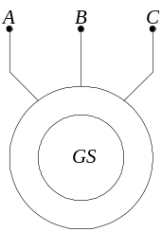
а)
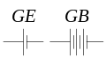
б)
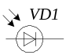
в)
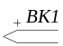
г)
Рис. 1.1
- гальванічні елементи, акумулятори, а також батареї цих елементів, у яких в електричну енергію перетворюється хімічна енергія. Такі пристрої ще називають хімічними джерелами електричної енергії. Умовне графічне зображення хімічних джерел енергії наведено як приклад на рис. 1.1 б.
- фотодіоди, або як їх ще називають сонячні елементи (англ. solarcels), у яких світлова енергія перетворюється в електричну. Такі елементи, з’єднані у батареї (сонячні батареї) є основними джерелами енергії космічних апаратів. Умовне графічне зображення фотодіода наведено як приклад на рис. 1.1 в.
- термопари, у яких теплова енергія перетворюється в електричну. Термопари можуть з’єднуватися у батареї. Умовне графічне зображення термопари наведено як приклад на рис. 1.1 г. Останнім часом, у зв’язку з виснаженням родовищ органічних енергоносіїв (нафти, природного газу), до пристроїв прямого перетворення теплової і світлової енергії в електричну привертається велика увага. Такі пристрої, а також пристрої для перетворення енергії вітру (вітрові електричні станції), енергії морських і океанських припливів і відпливів часто називають відновлювані джерела енергії.
2. Споживачі електричної енергії:
- трифазні асинхронні двигуни, які споживають електричну енергію і перетворюють цю енергію в механічну енергію обертального руху (рис. 1.2 а);
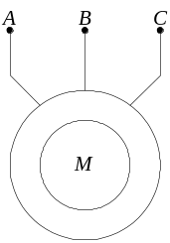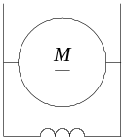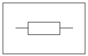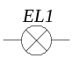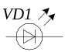
а) б) в) г) ґ)
Рис. 1.2
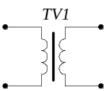
а)
Рис. 1.3
- двигуни постійного струму, які також перетворюють електричну енергію у механічну (рис. 1.2 б);
- нагрівальні електричні пристрої, які перетворюють електричну енергію у теплову і широко застосовуються як на виробництві, так і у побуті (рис. 1.2 в);
- освітлювальні пристрої, у яких електрична енергія перетворюється у світлову, зокрема лампочка розжарювання (рис. 1.2 г) і світлодіод (рис. 1.2 ґ).
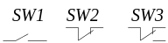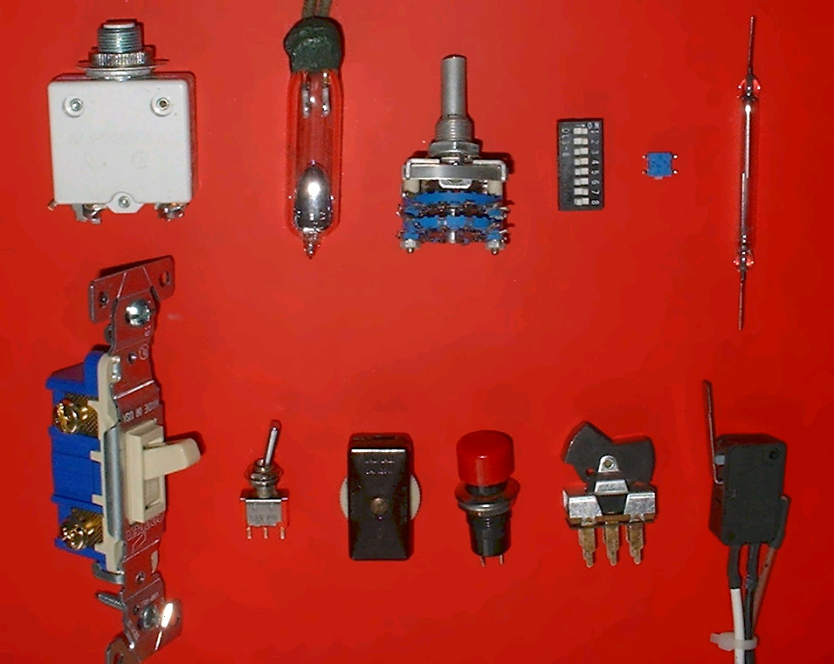
а) б)
Рис. 1.3
3. Перетворювачі електроенергії. У сучасних системах електропостачання, які забезпечують електроенергією тисячі споживачів з різними характеристиками, потрібна багатоступенева система перетворення електроенергії, щоб задовольнити різноманітні вимоги. Одним з найпоширеніших перетворювачів електроенергії є трансформатор. Умовне графічне зображення трансформатора на електричних принципових схемах наведено на рис. 1.3 а.
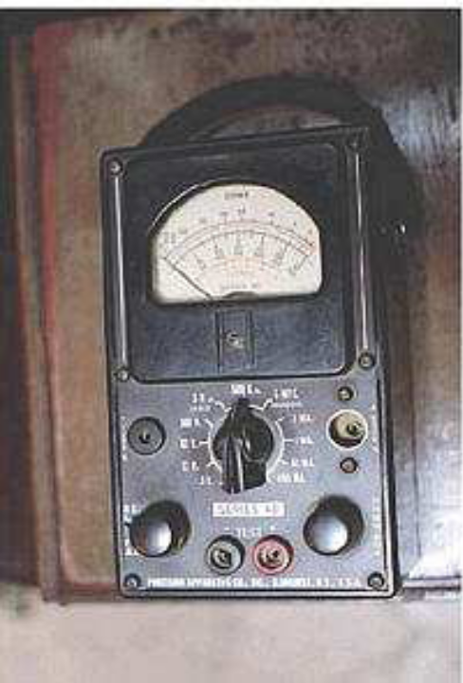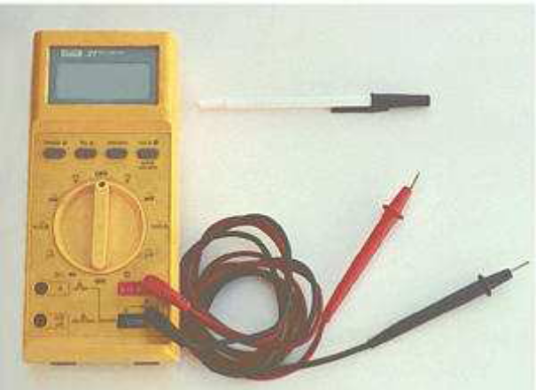
Рис. 1.4
Слід зазначити, що трансформатори застосовуються не тільки у системах електропостачання, але й у різноманітних електротехнічних та електронних пристроях.
4. Прилади для розподілу та керування електроенергією. Щоб підтримувати функціонування систем електропостачання і забезпечувати різноманітні режими роботи електротехнічних пристроїв необхідні відповідні інструменти. До них належать різного роду вимикачі, перемикачі, кнопки тощо (рис. 1.3 б).
5. Вимірювальні прилади. Для отримання інформації про стан електротехнічних пристроїв та режим їх роботи застосовуються вимірювальні прилади. Серед них найбільш поширені: амперметри — прилади для вимірювання струму (рис. 1.4 а), вольтметри — прилади для вимірювання напруги (рис. 1.4 б), ватметри — прилади для вимірювання потужності (рис. 1.4 в). Слід зазначити, що останнім часом завдяки успіхам інтегральних технологій набули широкого застосування цифрові прилади, призначені для вимірювання цілого комплексу фізичних величин — мультиметри (англ. multi — багато).
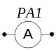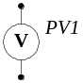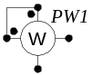
а) б) в)
Рис. 1.4

Параметри і характеристики електричного кола і його елементів
Електротехнічні пристрої як елементи електричного кола визначаються своїми параметрами і характеристиками. Параметрами електротехнічних пристроїв є фізичні величини у галузі електромагнетизму.
Електричний заряд. Електричні властивості речовини проявляються завдяки наявності у них електричного заряду. Електричний заряд Q — фізична величина, яка відображає фундаментальну властивість матерії. За одиницю вимірювання електричного заряду у системі SI прийнято кулон (Кл). Відповідно до сучасної теорії будови речовини її електричні властивості проявляються на глибинному структурному рівні — рівні елементарних частин речовини. Встановлено, що елементарна частинка електрон має негативний електричний заряд е= — 1,6∙10⁻¹⁹ Кл, а елементарна частинка протон має електричний заряд такого саме значення, але позитивної полярності. Заряд електрона і протона є найменшим, тобто елементарним зарядом, який існує у природі. Наукою на сучасному етапі розвитку поки що не виявлено електричного заряду, який був-би меншим заряду електрона чи протона.
Атоми речовини, до складу яких входять електрон і протон, у звичайному стані є електрично нейтральні, тобто мають однакову кількість позитивних і негативних елементарних зарядів. Якщо баланс позитивних і негативних елементарних електричних зарядів у атомах речовини порушити, тобто якщо атом втратить один чи кілька електронів, або, навпаки, захопить один чи кілька електронів, то електрична нейтральність атома втрачається і він перетворюється в іон. Процес втрати електричної нейтральності атомів речовини називається іонізацією. Електрони і іони називають носіями зарядів. Наявність у речовині носіїв заряду, що можуть вільно рухатися під дією електричного поля, визначає таку характеристику речовини як електропровідність. Питома електропровідність γ— це фізична величина, що характеризує електропровідність матеріалу і визначається як кількість вільних носіїв заряду n в одиниці об’єму
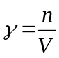. (1.1)
За електропровідністю, тобто за значенням питомої електропровідності, речовини поділяються на:
провідники (γ=10⁶...10⁸ См/м);
напівпровідники (γ=10⁻⁸...10⁵ См/м);
діелектрики (γ=10⁻⁸...10⁻¹³ См/м).
Напруженість електричного поля. За сучасними фізичними уявленнями навколо електричного заряду існує особливий вид матерії — електричне поле. Електричне поле у кожній своїй точці характеризується напруженістю електричного поля Е і потенціалом V. Напруженість електричного поля визначається силою F, з якою електричне поле у цій точці діє на одиничний заряд
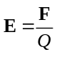. (1.2)
Потенціал поля. Потенціальна енергія W_{E} електричного поля у даній точці у розрахунку на одиничний заряд називається потенціалом поля у даній точці
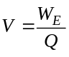. (1.3)
Електрична напруга (різниця потенціалів). Між двома точками електричного поля існує різниця потенціалів
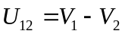. (1.4)
Різницю потенціалів між двома точками електричного поля називають також електричною напругою.
Електрична напруга має напрям, який на принциповій електричній схемі позначається стрілкою, тобто електрична напруга — величина алгебраїчна і може як більшою нуля (може мати додатні значення), так і меншою нуля (може мати від’ємні значення).
Електрична напруга вимірюється вимірювальними приладами — вольтметрами. У вольтметрів, призначених для вимірювання постійної напруги, напрям напруги задається позначенням полюсів вольтметра: від полюса позначеного „+” чи „U” до полюса позначеного „-” або „СОМ” (від англ. Common – спільний).
Електрорушійна сила. Електрична напруга між вихідними полюсами джерела електричної енергії називається електрорушійною силою Е. За одиницю вимірювання електричного потенціалу, напруги та електрорушійної сили у системі SI прийнятий вольт (В).
Електричний струм. Якщо в електричне поле внести провідник, то під дією електричного поля носії електричних зарядів у провіднику будуть рухатися і цей процес називається електричним струмом. Однойменна фізична величина, що характеризує цей процес, визначається як швидкість зміни заряду, тобто
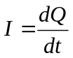. (1.5)
Одиницею вимірювання електричного струму у системі SI є ампер (А).
Оскільки носії заряду рухаються у певному напрямі, то електричний струм, крім значення, має також напрям. На електричних принципових схемах задають у вигляді стрілочки умовний додатній напрям струму, тобто напрям, у якому рухалися б позитивно заряджені носії заряду від точки з більшим потенціалом до точки з меншим потенціалом. Наявність в електричного струму напряму обумовлює той факт, що електричний струм — величина алгебраїчна, тобто може бути більша чи рівна нулю, а може бути й меншою від нуля. Під час проведення розрахунків умовний додатній напрям струму у вигляді стрілочки на електричних принципових схемах задають довільно. Слід відзначити, що значення струму, отримане у результаті розрахунку, більше нуля, тобто зі знаком „+”, чи менше нуля, тобто зі знаком „-”, пов’язане саме з вибраним напрямом струму. У деяких підручниках і посібниках рекомендується у разі отримання у результаті розрахунку значення струму менше нуля змінювати попередньо вибраний напрям струму на протилежний. На думку авторів така рекомендація неправильна, тому що ігнорує властивість електричного струму як алгебраїчної величини. Крім того, багаторазова зміна заданого напряму струму заплутує студента і призводить до помилок.
На практиці електричний струм вимірюється за допомогою вимірювальних приладів — амперметрів. У амперметрів, призначених для вимірювання постійного струму, умовний додатній напрям струму через амперметр задається позначенням одного з полюсів амперметра знаком „+”, а іншого — знаком „-”. На сучасних цифрових амперметрах замість знака „+” вживають знак „А” і клему чи гніздо для щупа виготовляють червоного кольору, а замість знаку „—” вживають знак COM (англ. сommon — загальний, спільний) і клему чи гніздо для щупа виготовляють чорного кольору Умовний додатній напрям струму через амперметр задається від полюса зі знаком „+” до полюса зі знаком „-”.
Електрична провідність. Здатність тіла проводити електричний струм характеризується його провідністю G. Провідність тіла визначається електропровідністю матеріалу, з якого виготовлене це тіло, і його геометричними розмірами. Величина, обернена до провідності, називається електричним опором
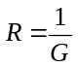. (1.6)
Одиницею вимірювання провідності у системі SI є сіменс (См), а опору — ом (Ом).
Всі розглянуті вище фізичні величини є параметрами електротехнічних пристроїв і електричного кола у цілому.
Вольт амперна характеристика. Для аналізу процесів в електричних колах використовуються не тільки окремі параметри, а й залежність між цими параметрами. Однією з найпоширеніших характеристик електротехнічних пристроїв, що відображає його властивості, є вольт-амперна характеристика. Вольт-амперною характеристикою електротехнічного пристрою називається залежність струму через цей пристрій від напруги на ньому, тобто I=f(U). Крім аналітичної форми, тобто у вигляді формули, вольт-амперна характеристика, як і будь-яка залежність може бути представлена у вигляді графіку і таблиці. На практиці вольт-амперну характеристику отримують в результаті експериментальних досліджень.

1.2 Ідеальні елементи електричного кола. Схеми заміщення електротехнічних пристроїв
Для дослідження об’єктів матеріального світу будь-яка галузь науки використовує ідеалізацію. Ця ідеалізація полягає у тому, що складний реальний об’єкт спрощується, тобто не враховуються другорядні для даної галузі науки властивості, а весь аналіз зосереджений на основних властивостях об’єкта. Другорядними вважаються такі властивості, які мають незначний вплив на процеси, що аналізуються, проте різко ускладнюють аналіз процесів.
Такий спрощений об’єкт не відповідає ні одному реальному об’єкту природи, тобто є абстракцією і називається ідеальним. Прикладами таких ідеальних об’єктів є матеріальна точка, математичний маятник, абсолютно тверде тіло у механіці, ідеальний газ у молекулярній фізиці, абсолютно чорне тіло у термодинаміці тощо. У електротехніці також використовуються ідеальні, абстрактні елементи електричного кола для дослідження складних електромагнітних процесів у цих колах. Розглянемо деякі з них.
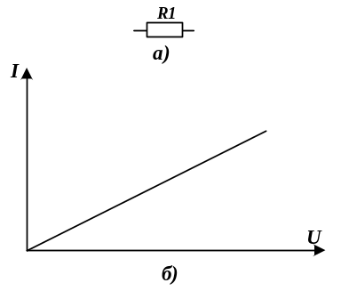
Рис. 1.5
Ідеальний резистивний елемент. Одним з найбільш поширених ідеальних об’єктів, які використовуються як ідеальні елементи є резистивний елемент. Резистивний елемент як ідеальний об’єкт характеризується тільки одним параметром — опором (R), або оберненою величиною — провідністю (G). Вважається, що у резистивному елементі вся електрична енергія перетворюється на теплову. Умовне графічне зображення ідеального резистивного елемента наведено на рис. 1.5 а. Залежність вихідної величини резистивного елемента — струму від вхідної — напруги визначається законом Ома
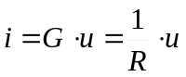. (1.7)
і наведена на рис 1.5 б.
Електрична енергія, що споживається резистивним елементом, визначається законом Джоуля-Ленца
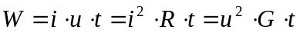. (1.8)

Резистивний елемент, залежність (1.7) між струмом і напругою якого лінійна, називається лінійним резистивний елементом.
Якщо ж залежність між струмом елемента і напругою на елементі нелінійна (рис. 1.6, б)
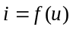, (1.9)
то такий елемент називається нелінійним резистивний елементом (варистором). Умовне графічне позначення нелінійного резистивного елемента наведено на рис. 1.6, а.
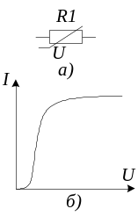
Рис. 1.6
Реальними прототипами ідеального резистивного елемента є такі реальні елементи як дискретні і інтегральні резистори, реостати, потенціометри, нагрівальні елементи побутових і промислових пристроїв, нитки розжарювання в освітлювальних лампах тощо. На відміну від ідеального резистивного елемента реальні елементи крім опору характеризуються також такими параметрами як індуктивність і ємність, тобто у реальних резистивних елементах крім основного перетворення електричної енергії у теплову здійснюється також накопичення енергії в електричному і магнітному полях. Під час ідеалізації такими процесами нехтують, оскільки їх роль другорядна і їх вплив на основні процеси незначний. Крім того, у реальних елементів залежність між вихідною величиною (струмом) і вхідною (напругою) здебільшого нелінійна. Нелінійністю реальних елементів також нехтують у багатьох випадках, переходячи до моделі ідеального лінійного резистивного елемента.
Ідеальний ємнісний елемент. Ще одним ідеальним об’єктом, який широко використовують для аналізу процесів в імпульсних пристроях є ідеальний ємнісний елемент, у якому під дією електричної напруги накопичується електричний заряд і створюється електричне поле, таким чином в ємнісному елементі здійснюється перетворення електричної енергії в енергію електричного поля. Ідеальний ємнісний елемент має один параметр — ємність (С), яка характеризує здатність елемента накопичувати електричний заряд. Електричний заряд q, що накопичується на електродах ємнісного елемента прямо пропорційний прикладеній напрузі
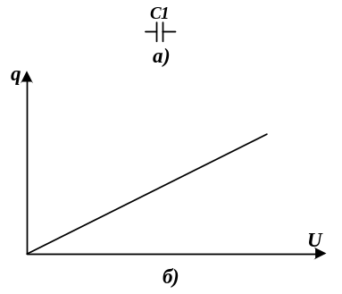
Рис. 1.7
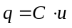. (1.10)
Ємнісний елемент, залежність між накопиченим на його електродах зарядом і прикладеною напругою — лінійна (рис. 1.7, б), називається ідеальним лінійним ємнісним елементом. Умовне графічне позначення цього елемента наведене на рис. 1.7, а.
Електрична енергія, що накопичується в електричному полі ємнісного елемента, визначається формулою
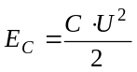. (1.11)
Елемент, залежність між накопиченим зарядом і прикладеною напругою — нелінійна (рис. 1._, б), називається ідеальним нелінійним ємнісним елементом (варикондом). Умовне графічне позначення нелінійного ємнісного елемента наведено на рис. 1._, а.
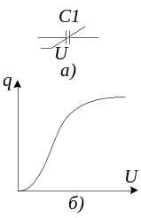
Рис. 1.8
Можна показати, що залежність між напругою і струмом ідеального лінійного ємнісного елемента визначається співвідношеннями
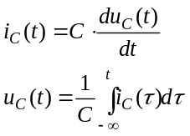. (1.12)
Реальними прототипами ідеального ємнісного елемента є конденсатори різних типів, конструкцій і номіналів, які широко застосовуються як у електроенергетиці, так і у пристроях електронної техніки. На відміну від ідеальних ємнісних елементів у конденсаторах, крім накопичення електричного заряду, відбуваються такі явища як протікання струму через конденсатор внаслідок недосконалості діелектрика, втрати енергії у діелектрику внаслідок змінної поляризації, накопичення магнітної енергії, особливо на високих частотах тощо.
Ідеальний індуктивний елемент. Ідеальний індуктивний елемент — це елемент, електричний струм у якому створює магнітне поле і таким чином електрична енергія перетворюється в енергію магнітного поля. Індуктивний елемент характеризується тільки одним параметром — індуктивністю L , яка характеризує здатність елемента накопичувати енергію у магнітному полі. Умовне графічне зображення індуктивного елемента на принципових схемах відповідно до державних стандартів наведено на рисунку 2.3 а. Інтенсивність магнітного поля, створеного струмом І в індуктивному елементі з індуктивністю L, характеризується потокозчепленням Ψ . Залежність потокозчеплення Ψ індуктивного елемента від струму І визначається формулою
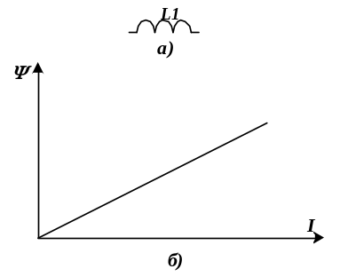
Рис. 1.9
(1.13)
і зображена на рис. 2.3 б.
Магнітна енергія, що накопичується в магнітному полі елемента, визначається формулою
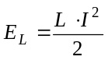. (1.14)
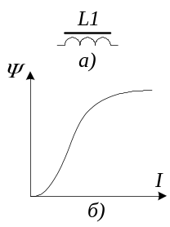
Рис. 1.10
Індуктивний елемент, залежність між потокозчепленням якого і струмом через елемент — лінійна (рис. 1._, б), називається ідеальним лінійним індуктивним елементом.
Індуктивний елемент, залежність між потокозчепленням і струмом у якому — нелінійна (рис. 1._, б), називається ідеальним нелінійним індуктивним елементом. Умовне графічне позначення нелінійного індуктивного елемента наведено на рис. 1._, а.
Можна показати, що залежність між напругою і струмом ідеального лінійного ємнісного елемента визначається співвідношеннями
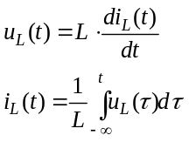. (1.15)

Реальними прототипами ідеальних індуктивних елементів є котушки індуктивності, соленоїди, дроселі, обмотки електромагнітів і обмотки електричних машин. У таких реальних електротехнічних пристроях, на відміну від ідеальних індуктивних елементів, крім накопичення енергії у магнітному полі відбувається перетворення електричної енергії у теплову, оскільки провідники, якими намотані котушки, мають опір, хоча і незначний. Проявляється також, особливо на високих частотах, ємність між витками.
Ідеальні резистивний, ємнісний та індуктивний елементи належать до пасивних елементів. Крім пасивних ідеальних елементів для аналізу процесів в електричних колах широко застосовуються також ідеальні активні елементи, тобто ідеальні джерела електричної енергії.
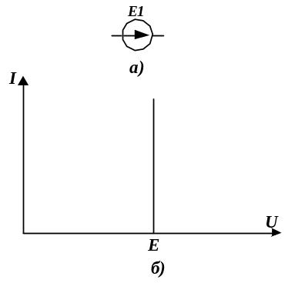
Рис. 1.11
Ідеальне джерело напруги. Ідеальне джерело напруги — це ідеальний елемент, який характеризує перетворення в електричну енергію інших видів енергії: механічної, теплової, світлової тощо. Ідеальне джерело напруги має тільки один параметр — електрорушійну силу Е, значення якої не залежить від опору споживача, що приєднаний до даного джерела. Внутрішній опір такого елемента дорівнює нулю. Умовне графічне позначення ідеального джерела напруги наведено на рисунку 2.4 а, а залежність вихідної напруги джерела від струму зображена на рис. 2.4 б.
Вольт-амперна характеристика ідеального джерела напруги описується таким рівнянням
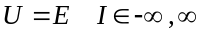. (1.16)
Ідеальне джерело напруги широко застосовується для адекватного відображення електромагнітних процесів у напівпровідникових елементах: діодах, транзисторах, тиристорах тощо.
Ідеальне джерело струму. Ідеальний елемент характеризує перетворення в електричну енергію інших видів енергії і має тільки один параметр — струм, який не залежить від опору, включеного на виході цього ідеального джерела. Ідеальне джерело струму має нескінченно великий внутрішній опір. Умовне графічне зображення ідеального джерела струму, відповідно до державних стандартів, наведено на рисунку 2.5 а, а залежність вихідного струму джерела від напруги зображена на рис. 2.5 б.
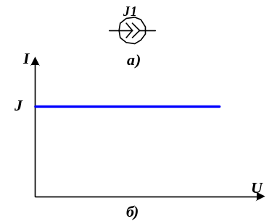
Рис. 1.12
Вольт-амперна характеристика ідеального джерела струму має такий вигляд
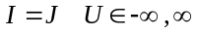. (1.17)
Реальними прототипами ідеальних джерел струму є джерела струму, створені на базі напівпровідникових елементах. Особливо широкого поширення набули джерела струму, створених за допомогою інтегральних напівпровідникових технологій. Такі джерела струму входять до складу багатьох аналогових і цифрових мікросхем і багато у чому визначають їх якісні характеристики.
Керовані ідеальні джерела. Подальшим узагальненням ідеальних джерел напруги і струму є керовані ідеальні джерела, тобто джерела, вихідна величина яких залежить від вхідної величини. Залежно від виду керівного сигналу і вихідної величини керовані ідеальні джерела поділяються на такі види:
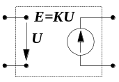
а)
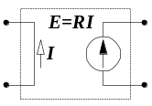
б)
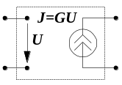
в)
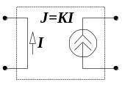
г)
Рис. 1.13
- джерело напруги кероване напругою (рис. 2.6, а), у якому вихідна електрорушійна сила джерела змінюється залежно від прикладеної вхідної напруги. Коефіцієнт пропорційності К між вихідною електрорушійною силою джерела Е і прикладеною вхідною напругою U є безрозмірною величиною і трактується як коефіцієнт підсилення напруги;
- джерело напруги кероване струмом (рис. 2.6, б), у якому електрорушійна сила джерела прямо пропорційна вхідному струмові. Коефіцієнт пропорційності R між вихідною електрорушійною силою джерела Е і вхідним струмом І має розмірність опоруі трактується як передаточний опір;
- джерело струму, кероване напругою, у якому вихідний струм джерела прямо пропорційно залежить від вхідної напруги. Коефіцієнт пропорційності G між вихідним струмом джерела J і прикладеною вхідною напругою U має розмірність провідності і трактується як передаточна провідність (рис. 2.6, в);
- джерело струму, кероване струмом, у якому значення вихідного струму джерела змінюється прямо пропорційно значенню вхідного струму. Коефіцієнт пропорційності К між вихідним струмом джерела J і вхідним струмом І є безрозмірною величиною і трактується як коефіцієнт підсилення струму (рис. 2.6, г).
Керовані ідеальні джерела енергії широко застосовуються для аналізу процесів у пристроях електроніки, зокрема при побудові схем заміщення біполярних і польових транзисторів.

Поняття про схему заміщення. Схеми заміщення реальних джерел електричної енергії
На відміну від ідеальних елементів в реальних електротехнічних пристроях відбуваються складні багатоетапні перетворення енергії. Наприклад, у реальних резисторах і реостатах крім основного процесу перетворення електричної енергії у теплову відбуваються також процеси накопичення енергії в електричному і магнітному полях, тобто такі реальні елементи характеризуються не тільки опором, а також певною індуктивністю і ємністю. Реальні котушки індуктивності і соленоїди крім індуктивності, характеризуються такими параметрами як опір провідника, яким намотані ці пристрої, а також ємністю. Реальні конденсатори крім ємності, характеризуються також, особливо на високих частотах, опором і індуктивністю.
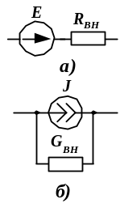
Рис. 1.14
Щоб дослідити і вивчити ці складні процеси їх поділяють на прості, відкидаючи при цьому несуттєве і другорядне і залишаючи основні і визначальні. Далі кожен з цих простих процесів представляється ідеальним елементом і реальний електротехнічний пристрій у цілому представляється сукупністю ідеальних елементів. Чим більшою кількістю ідеальних елементів буде представлений реальний електротехнічний пристрій, тим повніше і точніше вони відображатимуть електромагнітні процеси у ньому, тобто збільшиться ступінь адекватності. У той же час зі збільшенням кількості ідеальних елементів зростає складність аналізу, отже потрібно більше ресурсів для проведення такого аналізу. На практиці намагаються знайти компроміс між цими суперечливими вимогами.
Система ідеальних елементів, яка адекватно відображає процеси в реальному елементі, називається схемою заміщення, еквівалентною схемою, або моделлю реального пристрою.
Розглянемо, як приклад, моделі реальних джерел енергії. У реальних джерелах, крім основного процесу перетворення в електричну енергію механічної, хімічної, теплової та інших видів енергії, відбувається також часткове зворотне перетворення електричної енергії у теплову, яку відносять до втрат енергії, внаслідок чого коефіцієнт корисної дії реальних джерел енергії не досягає 100%. Принагідно можна зауважити, що ідеальним джерелом енергії є таке джерело енергії, коефіцієнт корисної дії якого дорівнює 100%.
Втрати енергії враховуються таким параметром реальних джерел енергії як внутрішній опір (r), або обернена йому величина — внутрішня провідність (g). Реальні джерела енергії на постійному струмі мають дві схеми заміщення: послідовну (рис. 2.6) і паралельну (рис. 2.7).
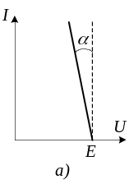
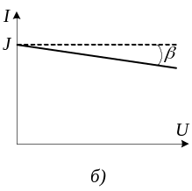
Рис. 1.15
Послідовну схему заміщення доцільно застосовувати у разі, якщо опір споживача R_{L} , що живиться від даного джерела енергії набагато більший внутрішнього опору r_{i} джерела R_{L} >> r_{i} , а паралельну — якщо провідність споживача G_{L} набагато більша внутрішньої провідності g_{i} джерела енергії G_{L} >> g_{i} .
Властивості реальних джерел енергії відображає вольт-амперна, або зовнішня характеристика, тобто залежність напруги на виході джерела від струму. На рис. 1._ наведена зовнішня характеристика реального джерела напруги. Відрізок, який відтинає графік зовнішньої характеристики на осі ординат дорівнює електрорушійній силі джерела Е, а внутрішній опір пропорційний тангенсу кута нахилу (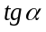) до осі ординат. Крім графіка, зовнішню характеристику реального джерела напруги можна представити аналітично у вигляді формули
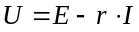. (1.18)
Залежність вихідного струму реального джерела струму від напруги наведена на рисунку 1._. Відрізок, який відтинає графік на осі ординат дорівнює струму джерела J, а внутрішня провідність g пропорційна 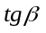. Зовнішня характеристика реального джерела струму в аналітичній формі має вигляд
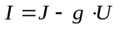. (1.19)

Режими роботи джерел електричної енергії
Залежно від призначення реальні джерела енергії можуть працювати у таких режимах: номінальному, узгодженому, режимі споживача, холостого ходу, короткого замикання.
Номінальним режимом роботи джерела енергії називається такий режим, на який сконструйоване, розраховане і виготовлене дане джерело енергії, тобто режим, який гарантує працездатність даного джерела енергії упродовж терміну експлуатації.
Режим роботи, у якому від джерела до споживача передається максимальна потужність, називається узгодженим режимом роботи джерела електричної енергії. Можна показати, що умовою роботи джерела в узгодженому режимі є рівність опорів споживача і внутрішнього опору джерела.
Працюючи у режимі споживача, джерело не віддає, а споживає електричну енергію, наприклад акумулятор, що заряджається, генератор постійного струму, що працює у режимі двигуна тощо. Потужність джерела електричної енергії у режимі споживача має від’ємні значення.
Якщо до джерела електричної енергії не підключений споживач і струм джерела дорівнює нулю, то такий режим називається режимом холостого ходу.
Джерело електричної енергії, до якого підключений споживач з нескінченно малим опором, працює у режимі короткого замикання. У режимі короткого замикання струм джерела обмежений тільки внутрішнім опором джерела і може досягати неприпустимо великих значень, тому у більшості випадків режим короткого замикання є аварійним режимом.

Основні топологічні поняття електричних кіл
Властивості електричних кіл залежать не тільки від характеристик і параметрів елементів, що входять до складу цих кіл, а й від способу з’єднання елементів між собою. Розглянемо основні поняття, які характеризують з’єднання елементів між собою.
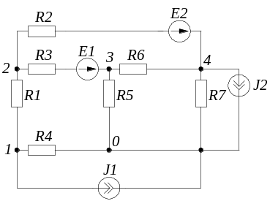
Рис. 1.16
Вузлом електричного кола називають місце, де з'єднується більше двох елементів. Наприклад, в електричній схемі кола, наведеного на рис. 2.8, вузли позначені цифрами. Якщо два вузла з'єднані провідником то їх можна вважати одним вузлом, тобто з’єднання елементів R4, R5, R7, J1, J2 на рис.2 8 утворюють один вузол, позначений цифрою 0.
Віткою електричного кола називають послідовне з'єднання елементів, яке розміщене між двома вузлами. Всередині вітки не може бути вузла.
Контуром електричного кола називають замкнуте з’єднання елементів.
Системою незалежних контурів називається така сукупність контурів у якій кожний контур містить хоча б один елемент який не входить в інший контур.

Найпростіші з’єднання елементів електричних кіл
На сучасному етапі розвитку застосовуються електричні системи, що містять велику кількість електротехнічних пристроїв, тобто електричні кола мають багато елементів, з’єднаних між собою різноманітними способами. Розглянемо найпростіші з’єднання елементів електричних кіл.
Послідовне з’єднання елементів електричного кола. Якщо елементи з’єднані так, що до кінця попереднього елемента приєднано лише початок наступного елемента, тобто елементи з’єднані послідовно один за одним, то таке з’єднання елементів називається послідовним з’єднанням. Вузли у послідовному з’єднанні можуть розміщуватися лише по краях цього з’єднання. Нерозгалужене електричне коло, тобто коло, що має лише один контур є також послідовним з’єднанням елементів.
Послідовне з’єднання елементів має такі властивості:
струм у всіх елементах послідовного з’єднання один і той же, тобто
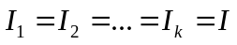, (1.)
напруга на послідовному з’єднанні дорівнює сумі напруг на елементах цього з’єднання
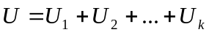, (1.)
потужність послідовного з’єднання дорівнює сумі потужностей елементів цього з’єднання
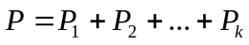, (1.)
Паралельне з’єднання елементів електричного кола. Якщо елементи з’єднані так, що всі початки елементів з’єднано в один вузол, а всі кінці — в інший вузол, то таке з’єднання елементів електричного кола називається паралельним. Іншими словами, у паралельному з’єднанні елементи розміщені між двома одними і тими ж вузлами електричного кола.
Паралельне з’єднання елементів має такі властивості:
напруга на всіх елементах паралельного з’єднання одна і та ж, тобто
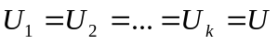, (1.)
струм паралельного з’єднання дорівнює сумі струмів в елементах цього з’єднання
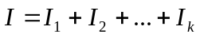, (1.)
потужність паралельного з’єднання дорівнює сумі потужностей елементів цього з’єднання
. (1.)
Змішане з’єднання елементів електричного кола. Якщо електричне коло складається з ділянок, на яких елементи з’єднані або послідовно, або паралельно, то таке з’єднання називається змішаним.
З’єднання елементів електричного кола трикутником. Якщо три вузли електричного кола з’єднані трьома резистивними елементами так, як показано на рис. 1., то такі елементи з’єднані трикутником.
З’єднання елементів електричного кола зіркою. Якщо чотири вузли електричного кола з’єднані трьома резистивними елементами так, як показано на рис. 1., то такі елементи з’єднані зіркою.

1.3 Основні закони електричних кіл
Перший закон Кірхгофа. На основі закону збереження заряду можна показати, що для довільного вузла електричного кола справедливе таке твердження: алгебраїчна сума струмів віток, що сходяться в цьому вузлі дорівнює нулю, тобто
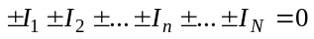. (1.20)
Це твердження дістало назву першого закону Кірхгофа і названо на честь німецького вченого Кірхгофа, який відкрив цей закон.
Струм входить у рівняння (1.) зі знаком „+”, якщо цей струм спрямований до вузла і зі знаком „−”, якщо він спрямований від вузла.
Якщо струми, що входять у рівняння (1.) зі знаком „−”, перенести у праву частину рівняння
, (1.21)
то перший закон Кірхгофа можна сформулювати дещо інакше: для довільного вузла електричного кола сума струмів віток що входять у вузол дорівнює сумі струмів віток, що виходять з вузла.
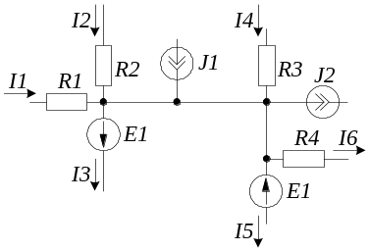
Рис. 1.17
Приклад 1.. Записати рівняння за першим законом Кірхгофа, до вузла електричного кола, зображеного на рис.1..
Розв’язок
Враховуючи напрями струмів у вітках, запишемо рівняння за першим законом Кірхгофа для заданого вузла електричного кола
. (1.22)
Якщо у рівнянні (1.) перенести доданки зі знаком „−”, то отримаємо перший закон Кірхгофа в іншому вигляді
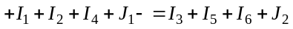. (1.23)
Другий закон Кірхгофа. Для довільного контуру електричного кола алгебраїчна сума електрорушійних сил джерел енергії дорівнює алгебраїчній сумі напруг на споживачах енергії
. (1.24)
Враховуючи той факт, що напруга на споживачеві енергії виражається через струм споживача і його опір U_{m}=I_{m}R_{m}, рівняння (1.) можна записати у вигляді
. (1.25)
Знаки перед доданками у рівняннях (1.), (1.) записують залежно від вибраного напряму обходу контуру: за чи проти напряму обертання годинникової стрілки. Знак „+” перед електрорушійними силами у лівих частинах рівнянь (1.), (1.) ставиться у тому разі, якщо напрям цієї електрорушійної сили збігається з вибраним напрямом обходу контуру і знак „−” , — якщо ці напрями протилежні.
Аналогічно, знак „+” перед напругами у правих частинах рівнянь (1.), (1.) вибирається тоді, коли напрям струму у цьому споживачі збігається з вибраним напрямом обходу контуру і знак „−” , — якщо ці напрями протилежні.
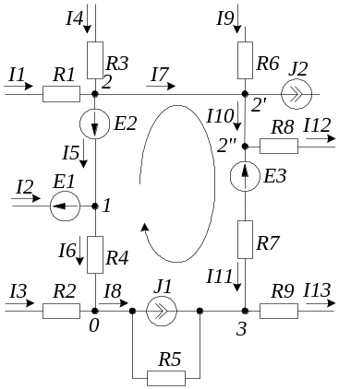
Рис. 1.18
Приклад 1.. Записати рівняння за другим законом Кірхгофа для контуру електричного кола, наведеного на рис. 1..
Розв’язок
Вибираємо напрям обходу контуру за напрямом обертання годинникової стрілки. Для вибраного напряму записуємо рівняння за другим законом Кірхгофа, враховуючи знаки перед доданками
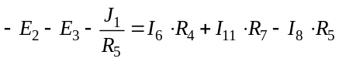.
Закон Ома. Струм заздалегідь вибраного напряму у довільні вітці електричного кола, увімкненій між вузлами a і b, залежить від напруги U_{ab} на вітці і від параметрів елементів вітки і визначається за формулою
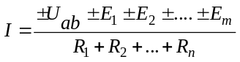. (1.26)
Напруга U_{ab} входить у формулу (1.) зі знаком „+”, якщо напрям відліку напруги і вибраний напрям струму у вітці збігаються і зі знаком „−”, якщо ці напрями протилежні. Електрорушійні сили у чисельнику правої частини (1.) входять зі знаком „+”, якщо напрям цієї електрорушійної сили збігається з вибраним напрямом струму у вітці і зі знаком „−”, якщо ці напрями протилежні.
Приклад 1.. Визначити струм у заданій вітці електричного кола (рис. 1.) і обчислити його значення, якщо потенціал вузла 1 дорівнює +5.0 В, потенціал вузла 2 дорівнює −3.0 В, а параметри елементів кола мають такі значення:
Е₁=4.5 V, Е₂=9.0 V,
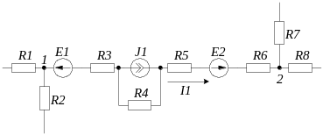
Рис. 1.19
J₁=8.1 mA,
R₁=1.3 kΩ, R₂=1.8 kΩ, R₃=1.6 kΩ, R₄=2.7 kΩ,
R₅=2.4 kΩ, R₆=3.9 kΩ, R₇=3.3 kΩ, R₈=2.2 kΩ.
Розв’язок
Вибираємо напрям струму у вітці від вузла 1 до вузла 2. Для вибраного напряму записуємо вираз для струму у заданій вітці
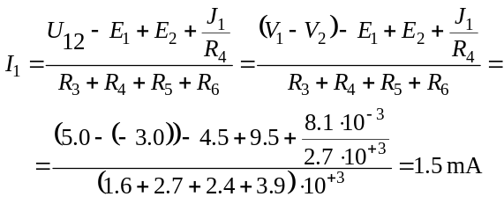.
Нерозгалужене електричне коло (рис.1.), тобто коло, що складається з одного контуру можна трактувати як вітку, початок і кінець якої збігаються і тоді ϕ_{a}=ϕ_{b} , ϕ_{a}-ϕ_{b}=0. У такому разі закон Ома виражається формулою
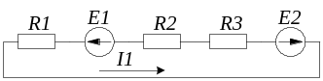
Рис. 1.20
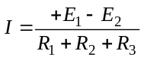. (1.27)
У тому разі, коли вітка складається тільки з одного резистивного елемента закон Ома має вигляд
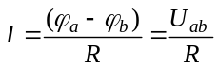. (1.28)
Закон Джоуля-Ленца. Закон Джоуля-Ленца встановлює від яких параметрів залежить електрична енергія в елементах кола.
Електрична енергія у елементі кола залежить від струму в елементі, напрузі на ньому, тривалості протікання струму в елементі і визначається такою формулою
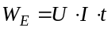 (1.29)
Потужність, як відомо, є швидкість перетворення енергії і тому для елемента електричного кола формула для потужності має вигляд
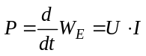 (1.30)
Для різних елементів кола вираз для потужності має свої особливості.
Для резистивного елемента загальний вираз для потужності (1.), враховуючи закон Ома, можна записати у такому вигляді
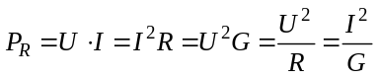 (1.31)
Для джерела напруги потужність визначається формулою
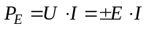 (1.32)
Електрорушійна сила входить у формулу для потужності зі знаком „+”, якщо її напрям збігається з напрямом струму. У такому режимі джерело напруги працює у режимі генератора і виробляє електричну енергію. Якщо ж напрям електрорушійної сили протилежний напряму струму, то електрорушійна сила входить у формулу для потужності зі знаком „-” і джерело напруги працює у режимі споживача (наприклад, батарея акумуляторів працює у режимі заряджання).
Потужність джерела струму визначається виразом
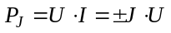 (1.33)
Струм джерела входить у формулу для потужності зі знаком „+”, якщо напрям струму джерела і напрям відліку напруги на споживачеві, приєднаному до джерела струму, збігаються, і зі знаком „-”, якщо ці напрями протилежні. Додатні значення потужності джерела струму свідчать про те, що джерело працює у режимі генератора і виробляє електричну енергію, а від’ємні, — що джерело працює у режимі споживача і споживає електричну енергію.
Закон збереження енергії в електричних колах. Закон збереження енергії є фундаментальним законом природи і виконується для всіх фізичних систем, у тому числі і для електричних кіл. Закон збереження енергії у електричних колах виражається у тому, що сумарна потужність всіх джерел енергії у колі дорівнює сумарній потужності всіх споживачів енергії, тобто
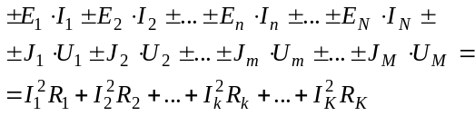. (1.34)
Співвідношення (1.34) називають часто балансом потужностей. Таким чином, баланс потужностей — це прояв закону збереження енергії в електричних колах.
Баланс потужності застосовується для перевірки правильності виконання розрахунків в електричних колах.

1.4 Розрахунок електричних кіл
Метод розрахунку електричних кіл залежить від його виду.
За кількістю джерел електричної енергії електричні кола поділяються:
1) Коло з одним джерелом
2) Коло з багатьма джерелами електричної енергії
За кількістю контурів електричні кола поділяються:
- нерозгалужені, які мають тільки один контур;
- розгалужені, які мають більше одного контуру.
Методи розрахунку розгалужених кіл з одним джерелом
Розгалужені електричні кола з одним джерелом електричної енергії доцільно розраховувати такими методами:
- Методом еквівалентних перетворень;
- Методом пропорційних величин.
Розгалужені електричні кола з кількома джерелами електричної енергії розраховуються такими методами:
- Метод безпосереднього застосування законів Кірхгофа;
- Метод контурних струмів;
- Метод вузлових потенціалів;
- Метод накладання дії джерел електричної енергії;
- Метод еквівалентного генератора.

Розрахунок нерозгалужених електричних кіл з одним джерелом.
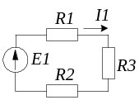
Рис. 1.21
Нерозгалужені електричні кола з одним джерелом розраховуються за законом Ома.
Приклад: 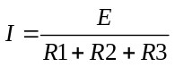

Еквівалентні перетворення ділянок кола
Еквівалентним перетворенням називають таке перетворення частини електричного кола, за якою в тій частині кола, що не перетворюються струми у вітках і потенціали вузлів не змінюються. Застосування еквівалентних перетворень дає змогу значно спростити електричне коло і тим самим полегшити його розрахунок.
Розглянемо кілька елементарних еквівалентних перетворень.
- Послідовне з’єднання елементів. Послідовне з’єднання довільної кількості резистивний елементів і джерел напруги еквівалентним перетворенням зводиться до двох елементів: еквівалентного резистивного елемента з опором R_{e} і еквівалентного джерела напруги з електрорушійною силою Е_{е}. Значення цих параметрів обчислюється за формулою
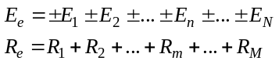. (1.35)
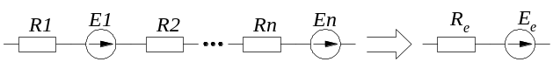
Рис. 1.22
2. Паралельне з’єднання віток. Якщо кілька віток увімкнено між двома і тими ж вузлами, то їх можна замінити однією еквівалентною віткою з двома елементами: джерелом напруги з електрорушійною силою Е_{е} і резистивним елементом з опором R_{e}, значення яких обчислюються за формулами
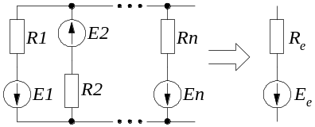
Рис. 1.23
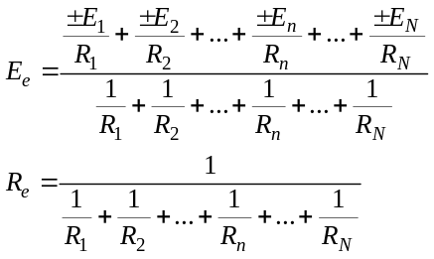. (1.36)
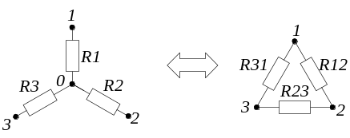
Рис. 1.24
- Еквівалентні перетворення з’єднання резистивних елементів зіркою у з’єднання трикутник і навпаки. Значення опорів резистивних елементів R₁₂, R₂₃, R₃₁ , з’єднаних трикутником, обчислюються за відомими значеннями опорів R₁, R₂, R₃ , з’єднаних зіркою за формулами
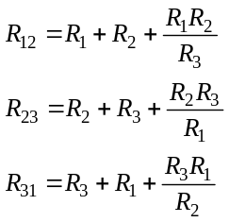. (1.37)
Обернене перетворення здійснюється за формулами
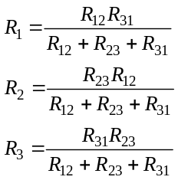. (1.38)
4. Еквівалентне перетворення послідовної і паралельно схем заміщення реальних джерел енергії. Послідовна і паралельна схеми заміщення реальних джерел електричної енергії рівноцінні, тому джерела можна представляти як однією, так і іншою схемою заміщення. Взаємозв’язок між параметрами елементів послідовної і паралельної схем заміщення такий:
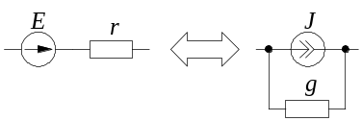
Рис. 1.25
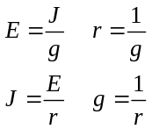. (1.39)
5. Винесення джерела напруги за вузол. Джерело напруги доцільно виносити за вузол. Таке еквівалентне перетворення, у певних випадках, наприклад при складанні рівнянь за методом вузлових потенціалів, значно спрощує розрахунки. Винесення джерела напруги за вузол ілюструє рис. 1..
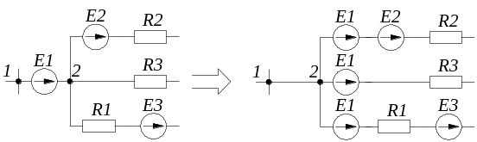
Рис. 1.26
6. Еквівалентна заміна джерел струму. У певних випадках еквівалентна заміна одних джерел струму іншими може спростити аналіз електричних кіл. На рис. 1. наводиться приклад такої еквівалентної заміни джерел струму.
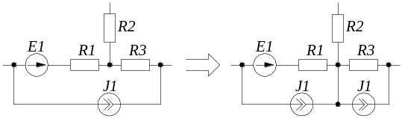
Рис. 1.27

Метод еквівалентних перетворень
Розрахунок електричних кіл методом еквівалентних перетворень полягає в тому, що послідовно, крок за кроком, застосовуючи елементарні еквівалентні перетворення до окремих ділянок кола, спрощуємо задане електричне коло до такого ступеня, щоб можна було застосувати відомий метод розрахунку. Розраховуємо таке максимально спрощене коло відомим методом і знаходимо струми у вітках і напруги на елементах цього кола. Знаючи значення цих струмів і напруг, повертаємося до електричного кола на попередньому етапі перетворень і розраховуємо струми у вітках і напруги на елементах, які ще залишилися невідомими. Таким чином, етап за етапом, використовуючи значення, отримані під час розрахунку на попередньому етапі, розраховуємо струми у вітка і напруги на елементах в електричних колах на всіх етапах еквівалентних перетворень. На останньому етапі розраховуємо струми у вітках і напруги на елементах заданого електричного кола.
Наприклад, якщо задане електричне коло має всього одне джерело енергії, то застосувавши низку еквівалентних перетворень його ділянок зводять електричне коло до нерозгалуженого (одноконтурного), розраховують отримане одноконтурне коло, використовуючи закон Ома. За відомим значенням струму розраховуємо напруги на елементах одноконтурного кола.
Приклад 1.. Визначити струми і обчислити їх значення у вітках електричного кола, електрична схема якого наведена на рис. 1.. Параметри елементів кола мають такі значення: E₁=9.0 V, R₁=2.2 kΩ, R₂=2.4 kΩ, R₃=2.7 kΩ, R₄=2.0 kΩ, R₅=1.8 kΩ, R₆=1.6 kΩ, R₇=1.5 kΩ, R₈=1.3 kΩ, R₉=1.2 kΩ, R₁₀=3.0 kΩ, R₁₁=3.3 kΩ, R₁₂=3.6 kΩ, R₁₃=3.9 kΩ.
Розв’язок
Застосовуючи послідовно низку еквівалентних перетворень, зводимо задане електричне коло до одноконтурного.
Елементи R9, R11, R12, з’єднаних трикутником (рис. 1. а), перетворимо в еквівалентну зірку
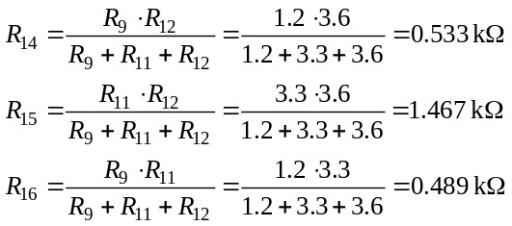
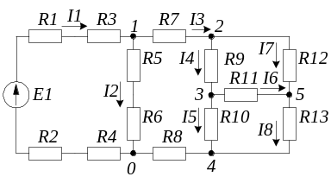
а)

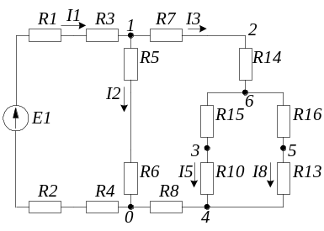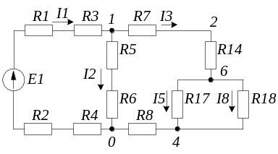
б) в)
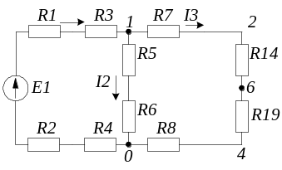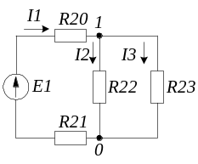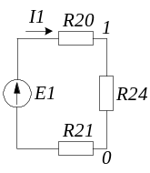
г) ґ) д)
Рис. 1.28
Послідовно з’єднані елементи R₁₀ ,R₁₆ і R₁₅ ,R₁₃ (рис. 1. в) замінюємо еквівалентними R₁₇, R₁₈
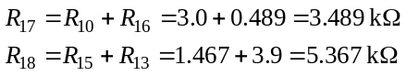
Елементи R₁₇, R₁₈ з’єднані паралельно, тому їх еквівалентний опір R₁₉ дорівнюватиме (рис. 1. г)
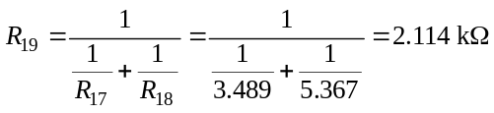
Послідовно з’єднані елементи R₁− R₃ , R₂− R₄ , R₅− R₆ , R₇− R₈ − R₁₄− R₁₉ замінюємо еквівалентними (рис. 1. ґ)
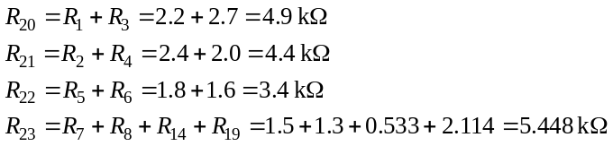
Замінюємо паралельно з’єднані елементи R₂₂, R₂₃ еквівалентним елементом (рис. 1. д)
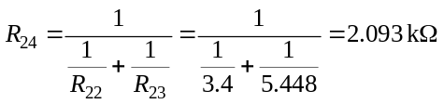
Електричне коло у результаті еквівалентних перетворень звелося до одноконтурного (рис. 1. д). Струм у такому колі визначаємо за законом Ома
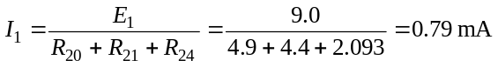
За відомим значенням струму визначаємо напругу між вузлами 1 і 0
Струми у вітках, розміщених між вузлами 1 і 0, за знайденим значенням напруги U₁₀ визначаються за законом Ома
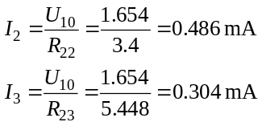.
Визначаємо напругу між вузлами 2 і 4 та 6 і 4
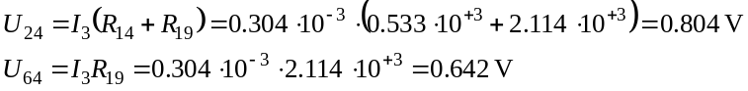.
Знаходимо струми в елементах R₁₇, R₁₈
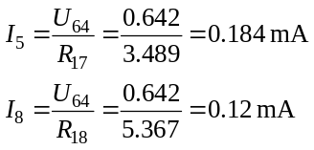.
Знайшовши значення струмів I₅, I₈, визначаємо напруги між вузлами 3 і 4 та 5 і 4
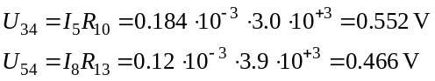
Тоді напруги між вузлами 2 і 3, 2 і 5 та 3 і 5 матимуть такі значення
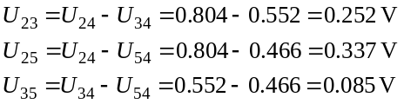
За знайденими значеннями напруг U₂₃, U₂₅, U₃₅ знаходимо струми в елементах R₉, R₁₁, R₁₂
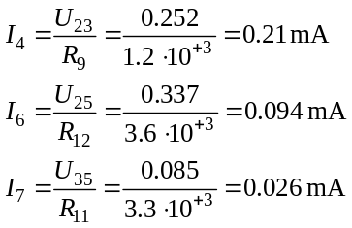.
Таким чином, застосовуючи еквівалентні перетворення, знайдено струми у всіх вітках заданого електричного кола.
Перевіримо правильність розрахунків, складаючи баланс потужностей у колі.
Потужність джерела електричної енергії становить
Сумарна потужність всіх споживачів електричної енергії дорівнюватиме
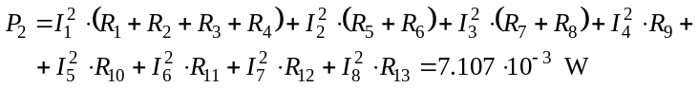
Отже, у заданому електричному колі виконується баланс потужностей, що свідчить про правильність проведених розрахунків.

Метод пропорційних величин
Метод пропорційних величин може застосовуватися лише для лінійних електричних кіл, тому що ґрунтується на основній властивості лінійних систем: якщо якийсь параметр лінійної системи, наприклад електрорушійну силу збільшити, у певну кількість разів, то у ту ж кількість разів збільшиться інші параметри лінійної системи, наприклад струми у вітках кола, оскільки у лінійній системі параметри пов’язані лінійними залежностями.
Метод пропорційних величин, що ґрунтується на властивості лінійної залежності між параметрами лінійного електричного кола, полягає в тому, що робиться припущення, що значення струму у вітці, найдальшій від джерела енергії, має певне задане значення. Прийнявши це припущення і маючи значення струму у вітці, найдальшій від джерела, послідовно рухаються в напрямі до джерела, послідовно, крок за кроком визначаючи всі струми у вітках та напруги на елементах.
Далі визначають, яке б мало бути значення ЕРС, щоб забезпечити струм у найдальшій вітці, рівний прийнятому. Довільно заданий струм у найдальшій від джерела вітці кола і розраховані з урахуванням цього допущення струми у вітках та значення електрорушійної сили джерела енергії позначають для зручності штрихами.
Визначають коефіцієнт пропорційності між заданим значенням і значенням електрорушійної сили, розрахованим у припущенні (позначеним штрихом), що струм у найдальшій від джерела вітці має прийняте значення.
Помноживши розраховані при такому припущенні струми і напруги на обчислений коефіцієнт пропорційності, отримують дійсні значення струмів у вітках і напруг на елементах заданого електричного кола.
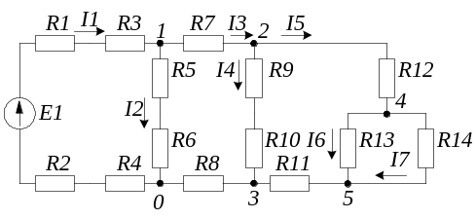
Рис. 1.29
Приклад 1.. Розрахувати струми у вітках і напруги на елементах електричного кола, принципова схема якого наведена на рис. 1.. Параметри елементів кола мають такі значення: E₁=12.0 V, R₁=3.9 kΩ, R₂=3.6 kΩ, R₃=3.3 kΩ, R₄=2.0 kΩ, R₅=1.8 kΩ, R₆=1.6 kΩ, R₇=1.5 kΩ, R₈=1.3 kΩ, R₉=1.2 kΩ, R₁₀=3.0 kΩ, R₁₁=2.7 kΩ, R₁₂=2.4 kΩ, R₁₃=2.2 kΩ, R₁₄=8.2 kΩ.
Розв’язок
Припускаємо, що струм у найдальшій від джерела вітці кола, тобто струм в елементі R14 дорівнює I₇΄=1 mA.
Враховуючи це припущення, визначаємо напругу між вузлами 4 і 5
U₄₅΄=I₇΄·R₁₄=1·10⁻³·8.2·10⁺³=8.2 V
За відомим значенням напруги U₄₅΄ визначаємо струм в елементі R₁₃
I₆΄= U₄₅΄/ R₁₃=8.2/[2.2·10⁺³]=3.73 mA
Струм I₅΄ за першим законом Кірхгофа для вузла 4 дорівнюватиме
I₅΄= I₆΄+ I₇΄=1+3.73=4.73 mA
Визначаємо напруги між вузлами 2 і 4 та 5 і 3
U₂₄΄=I₅΄·R₁₂=4.73·10⁻³·2.4·10⁺³=11.35 V
U₅₃΄=I₅΄·R₁₁=4.73·10⁻³·2.7·10⁺³=12.76 V
Напруга між вузлами 2 і 3 за другим законом Кірхгофа дорівнюватиме
U₂₃΄= U₂₄΄+ U₄₅΄+ U₅₃΄=11.35+8.2+12.77=32.31 V
Знаючи напругу між вузлами 2 і 3, знаходимо струм I₄΄ за законом Ома
I₄΄= U₂₃΄/( R₉+ R₁₀)=8.2/[(1.2+3.0) ·10⁺³]=7.69 mA
За першим законом Кірхгофа для вузла 2 визначаємо струм
I₃΄= I₄΄+ I₅΄=7.69+4.73=12.42 mA
За законом Ома визначаємо напруги між вузлами 1 і 2 та 3 і 0
U₁₂΄=I₃΄·R₇=12.42·10⁻³·1.5·10⁺³=18.63 V
U₃₀΄=I₃΄·R₈=12.42·10⁻³·1.3·10⁺³=16.17 V
За відомими значеннями напруг U₁₂΄, U₂₃΄, U₃₀΄ на вітках кола визначаємо напругу між вузлами 1 і 0
U₁₀΄= U₁₂΄+ U₂₃΄+ U₃₀΄=10.02+32.32+8.68=67.1 V
За законом Ома струм I₂΄ у вітці з елементами R5, R6 дорівнюватиме
I₂΄= U₁₀΄/( R₅+ R₆)=67.1/[(1.8+1.6) ·10⁺³]=19.73 mA
Струм I₁΄ визначимо за першим законом Кірхгофа для вузла 1
I₁΄= I₂΄+ I₃΄=19.73+12.42=32.15 mA
Щоб забезпечити струм I₁΄ зі значенням 32.15 mA, електрорушійна сила мала б дорівнювати
I₁΄=(− U₁₀΄+ Е΄)/( R₁+ R₂+ R₃+ R₄) → Е΄= I₁΄·( R₁+ R₂+ R₃+ R₄) + U₁₀΄
Е΄=32.15 ·10⁻³ ·[(3.9+3.6+3.3+2.0) ·10⁺³]+67.1=479 V
Коефіцієнт пропорційності між заданим значенням електрорушійної сили і значенням електрорушійної сили, обчисленої у припущенні, що струм I₇΄=1 mA, дорівнюватиме
K= Е/ Е΄=12/479=0,025
Перемноживши всі обчислені струми і напруги на коефіцієнт пропорційності
I₁= I₁΄· K =32.15·10⁻³ ·0,025=0,806 mA
I₂= I₂΄· K =19.73·10⁻³ ·0,025=0,495 mA
I₃= I₃΄· K =12.42·10⁻³ ·0,025=0,311 mA
I₄= I₄΄· K =7.69·10⁻³ ·0,025=0,193 mA
I₅= I₅΄· K =4.73·10⁻³ ·0,025=0,119 mA
I₆= I₆΄· K =3.73·10⁻³ ·0,025=0,093 mA
I₇= I₇΄· K =1·10⁻³ ·0,025=0,025 mA
U₁₀= U₁₀΄· K =67.1·0.025=1.68 V
U₁₂= U₁₂΄· K =18.63·0.025=0.47 V
U₂₃= U₂₃΄· K =32.31·0.025=0.81 V
U₃₀= U₃₀΄· K =16.15·0.025=0.41 V
U₂₄= U₂₄΄· K =11.35·0.025=0.28 V
U₄₅= U₄₅΄· K =8.2·0.025=0.21 V
U₅₃= U₅₃΄· K =12.76·0.025=0.32 V
отримуємо значення струмів і напруг в електричному колі за умови, що у колі діє електрорушійна сила із заданим значенням E₁=12.0 V.
Щоб перевірити правильність розрахунків, складемо баланс потужностей в заданому електричному колі.
Потужність джерела напруги дорівнює
P₁=E₁·I₁=12.0·0.806·10⁻³=9.67·10⁻³ W
Сумарна потужність споживачів енергії становить
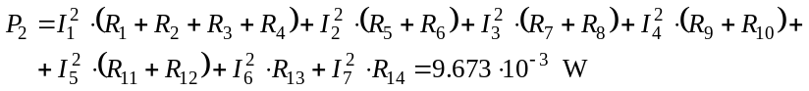Аналіз показує, що баланс потужностей у заданому електричному колі виконується, що свідчить про правильність розрахунків.

Метод безпосереднього застосування законів Кірхгофа
Розрахунок струмів у вітках заданого електричного кола виходить з того положення, що електричне коло — це система вузлів, з’єднаних вітками. Для струмів віток, з’єднаних у вузол, справедливий перший закон Кірхгофа. Умовні додатні напрями струмів у всіх вітках кола мають бути заданими.
Складаємо рівняння за першим законом Кірхгофа для вузлів заданого електричного кола і об’єднуємо ці рівняння у систему. Кількість рівнянь у системі має бути на одиницю меншою кількості вузлів, тобто (n-1), що обумовлено вимогою лінійної незалежності рівнянь системи.
Вітки електричного кола утворюють замкнені структури — контури. Електричне коло представляється системою лінійно незалежних контурів, тобто контурів, кожен з яких містив хоча б одну вітку, що не входила б в інші контури.
Для лінійно незалежних контурів кола задаються напрями обходу і складаються рівняння за другим законом Кірхгофа. Рівняння об’єднуються у систему. Кількість рівнянь у системі дорівнює кількості лінійно незалежних контурів.
Об’єднуємо рівняння, складені за першим і другим законами Кірхгофа у єдину систему рівнянь. Кількість рівнянь у цій системі дорівнює кількості віток кола, отже кількості невідомих струмів у вітках кола. Якщо всі елементи кола є лінійними, то рівняння системи також будуть лінійними.
Розв’язуємо отриману систему рівнянь будь-яким методом, відомим з курсу математики, і отримуємо значення струмів у вітках.
У наш час розроблено багато комп’ютерних програм, призначених для розв’язку систем рівнянь, наприклад таких як MathCAD, MathLab, Mathematica, Maple тощо, які дають змогу уникнути рутинних, трудомістких розрахунків і зосередити свою увагу на вирішенні творчих задач.
Приклад 1. Розрахувати струми у вітках кола, принципова електрична схема якого наведена на рис. 1.. Параметри елементів кола мають такі значення: E1=3.0 V, E2=4.5 V, E3=6.0 V, J1=12.0 mA, J2=15.0 mA, R1=2.2 kΩ, R2=2.7 kΩ, R3=3.3 kΩ, R4=3.6 kΩ, R5=2.4 kΩ, R6=1.8 kΩ, R7=3.3 kΩ, R8=4.3 kΩ.
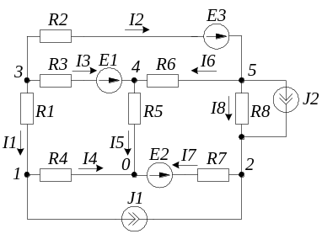
Рис. 1.30
Розв’язок
Задане електричне коло має 6 вузлів, з’єднаних 10 вітками. Пронумеруємо вузли цифрами від 0 до 5. Задаємо умовні додатні напрями струмів у вітках кола. Складаємо рівняння за першим законом Кірхгофа для вузлів 1 ...5 і об’єднуємо складені рівняння у систему
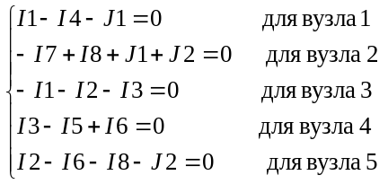. (1.40)
Задане електричне коло має три лінійно незалежні контури. Напрями обходу цих контурів вибираємо однаковими— за ходом годинникової стрілки. Складаємо рівняння за другим законом Кірхгофа для контурів і об’єднуємо їх у систему
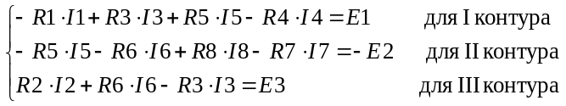. (1.41)
Об’єднуємо рівняння (1.), складені за першим законом Кірхгофа, і рівняння (1.), складені за другим законом Кірхгофа, у єдину систему
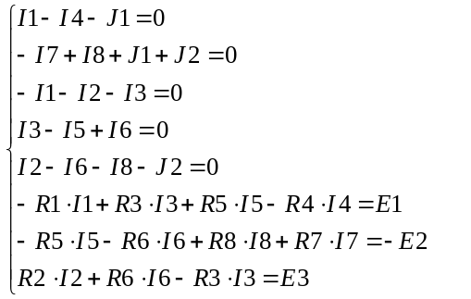. (1.42)
Розв’язавши систему рівнянь за допомогою комп’ютерної програми MathCAD (рис.1) отримуємо значення струмів у вітках кола І1=+3.6 мА, І2=-9.34 мА, І3=-2.65мА, І4=-8.42 мА, І5=-4.44 мА, І6=-1.8 мА, І7=+13.0 мА, І8=-14.0 мА,
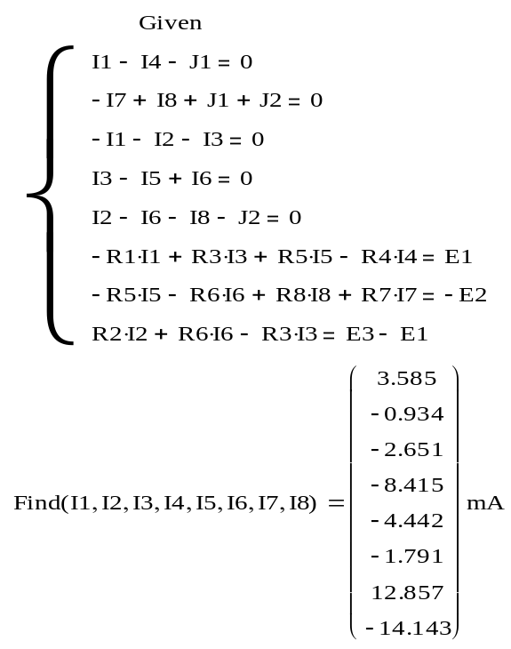

Рис. 1.31

Метод контурних струмів
Метод контурних струмів ґрунтується на понятті контурний струм. Контурним струмом називається такий уявний розрахунковий струм, який протікає у всіх елементах незалежного контуру. Оскільки вітка може одночасно входити у декілька контурів, то реальний струм у вітці буде алгебраїчною сумою контурних струмів, тобто система реальних струмів у вітках розкладається по системі контурних струмів аналогічно тому як у векторній алгебрі вектори розкладаються по системі базисних векторів. Щоб відрізнити контурні струми від струмів у вітках, їх позначають подвійними індексами І₁₁, І₂₂, І₃₃, . . ..
Зауваження. Якщо контур містить джерело струму, то значення контурного струму у цьому контурі дорівнює значенню струму джерела. Знак контурного струму буде протилежний знаку струму джерела, якщо контурний струм і струм джерела спрямовані назустріч один одному і знак контурного струму буде однаковий зі знаком струму джерела, якщо напрями цих струмів однакові.
Крім поняття контурний струм у цьому методі вводяться такі поняття як контурна електрорушійна сила, власний опір контуру, взаємний опір двох контурів. Розглянемо детальніше ці поняття.
Контурною електрорушійною силою називається алгебраїчна сума електрорушійних сил джерел напруги, що входять у цей контур. Електрорушійна сила джерела входить в алгебраїчну суму за знаком „+”, якщо напрям цієї електрорушійної сили збігається з напрямом контурного струму і зі знаком „-„, якщо ці напрями протилежні.
Власним опором контуру називається сума опорів віток, що входять у цей контур. Позначаються власні опори подвійним індексом, наприклад R₁₁, R₂₂, R₃₃,....
Взаємним опором двох контурів називається сума опорів віток, які є спільними для цих двох контурів, тобто одночасно входять як в один, так і у інший контур. Якщо два контури не мають спільних віток, то взаємний опір цих контурів дорівнює нулю. Очевидно, що взаємні опори m-того і n-того контуру мають таку властивість R_{mn}=R_{nm}.
Розрахунок струмів у вітках заданого електричного кола проводимо у такій послідовності. Задане електричне коло, струми у вітках якого потрібно розрахувати, представляємо системою лінійно незалежних контурів. Кожному контуру ставиться у відповідність контурний струм і вибирається напрям контурного струму. Напрями контурних струмів доцільно, але не обов’язково вибирати однаковими: або за напрямом руху годинникової стрілки, або проти руху.
Далі розраховуються значення контурних електрорушійних сил, власних і взаємних опорів контурів.
Задаються напрями обходу контурів і для кожного контуру складається рівняння за другим законом Кірхгофа. Напрями обходів контурів доцільно, але не обов’язково вибирати такі ж як і напрями контурних струмів.
Рівняння, складене за другим законом Кірхгофа об’єднуються у систему. Кількість рівнянь у системі дорівнює кількості лінійно незалежних контурів кола.
Якщо задане електричне коло має N лінійно незалежних контурів, то система складатиметься з N рівнянь і матиме такий вигляд
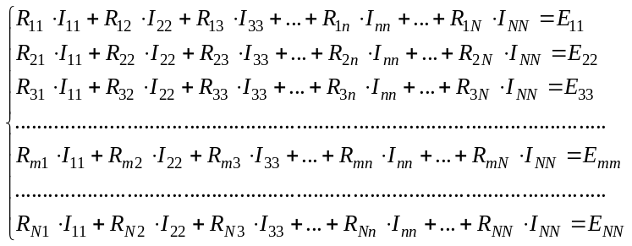. (1.43)
З курсу математики відомо, що розв’язок такої системи лінійних рівнянь можна записати у вигляді
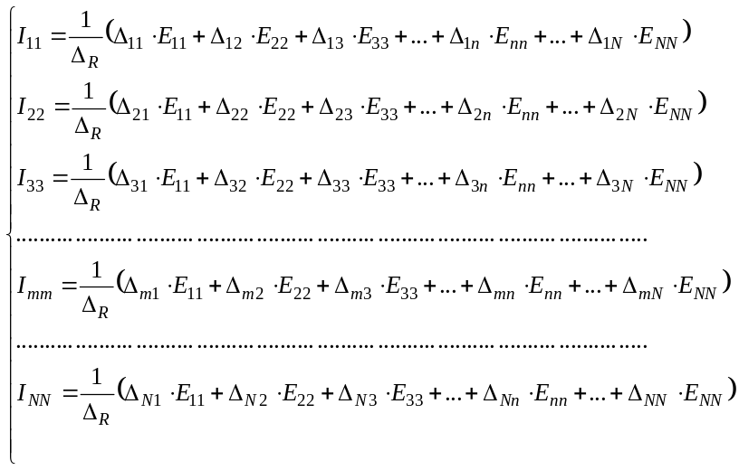. (1.44)
Величина Δ_{R}, що входить в (1.), називається визначником системи рівнянь і визначається через власні і взаємні опори контурів за формулою
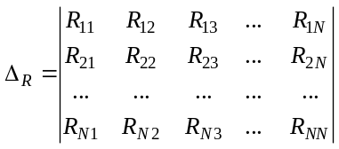. (1.45)
Δ_{mn} є алгебраїчне доповнення визначника Δ_{R} , яке можна отримати, якщо викреслити у визначнику m–тий стовпчик і n–тий рядок і помноживши отриманий таким чином визначник на (-1)^{(m+n)}.
Щоб знайти струми у вітках, потрібно їх виразити через контурні струми.
Приклад 1.. Розрахуємо струми у вітках кола, наведеного на рис. 1. у прикладі 1.1. Представимо задане електричне коло системою лінійно незалежних контурів (рис. 1.). Кожному лінійно незалежному контуру ставимо у відповідність контурний струм. Напрями всіх контурних струмів для спрощення розрахунків приймаємо однаковими — за ходом годинникової стрілки (рис. 1.). Значення контурних струмів I₄₄ та I₅₅ відомі, оскільки виражаються через значенням струму відповідних джерел струму
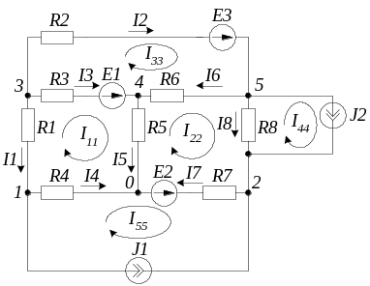
Рис. 1.32
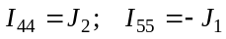. (1.46)
Відносно інших контурних струмів, а саме I₄₄, I₄₄, складаємо систему лінійних рівнянь за другим законом Кірхгофа
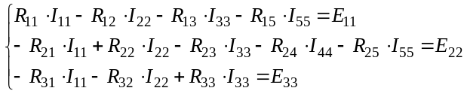. (1.47)
Визначаємо власні і взаємні опори контурів і обчислюємо їх значення
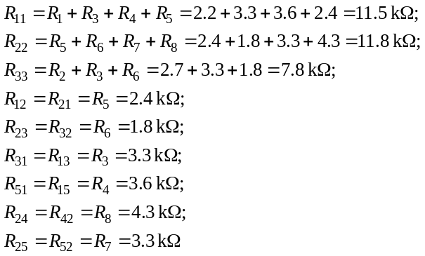.
Визначаємо контурні електрорушійні сили і обчислюємо їх значення
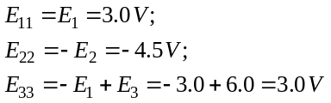.
Підставляємо обчислені значення параметрів кола у систему (1.)
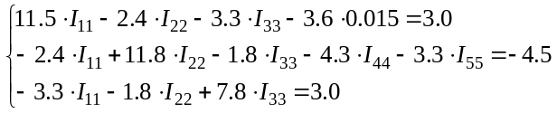. (1.48)
Розв’язуємо отриману систему рівнянь. Для розв’язування систем лінійних рівнянь доцільно застосовувати спеціальні математичні програми, наприклад MathCAD (рис. 1.). У результаті розв’язку отримуємо значення контурних струмів:
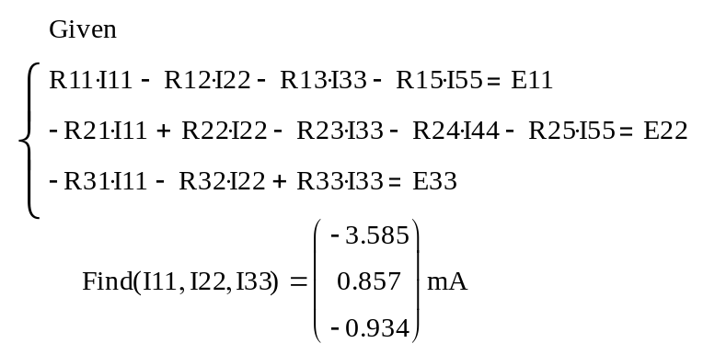
Рис. 1.33
I₁₁=-3.585 mA, I₂₂=8.572 mA, I₃₃=-9.342 mA.
Струми у вітках пов’язані з контурними струмами співвідношеннями
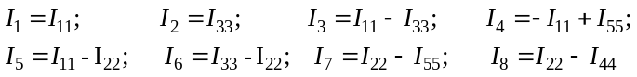. (1.49)
За значеннями контурних струмів обчислюємо значення струмів у вітках
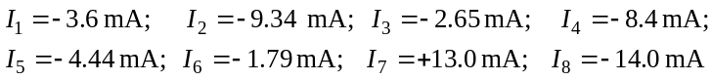.

Метод вузлових потенціалів (вузлових напруг)
Знаходження струмів у вітках заданого електричного кола за методом вузлових потенціалів (вузлових напруг) полягає у тому, що значення потенціалів вузлів, необхідних для визначення струмів у вітках кола за законом Ома, можна визначити, розв’язавши систему рівнянь
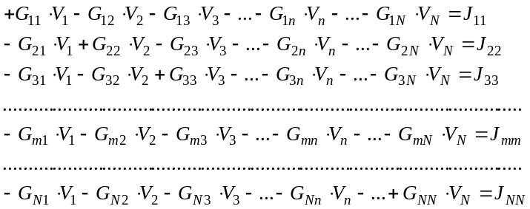. (1.50)
Якщо задане електричне коло має (N+1) вузлів, то система (1._) міститиме N рівнянь.
У систему рівнянь (1._) входять N потенціалів вузлів V₁, V₂, V₃,…, V_{N} значення яких підлягають визначенню. Потенціал одного з вузлів приймається рівним нулю (V₀=0).
Крім потенціалів вузлів кола у систему рівнянь (1._) входять величини G₁₁, G₂₂, G₃₃,…, G_{NN}, які називаються власними провідностями вузлів.
Власною провідністю вузла G_{nn} називається сума провідностей віток, що входять у цей вузол. Власні провідності вузлів входять у рівняння (1._) зі знаком „+”.
Взаємною провідністю G_{nm} вузлів m і n називається сума провідностей віток, які безпосередньо з’єднують ці два вузла, тобто віток, які одночасно входять як в один, так і у інший вузли. Якщо жодна вітка не з’єднує певні два вузла, то взаємна провідність у такому разі дорівнює нулю. Для взаємних провідностей справедливе твердження
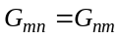. (1.51)
Взаємні провідності входять у рівняння (1._) зі знаком „-”.
Величини J₁₁, J₁₁, J₁₁,…, J₁₁, у правій частині рівнянь (1.) називаються струмами вузлів. Струмом вузла називається алгебраїчна сума струмів джерел віток. Струм джерела вітки входить у суму зі знаком «+», якщо джерело струму спрямоване до вузла, і зі знаком «-», якщо джерело струму вітки спрямоване від вузла. Якщо вітка заданого електричного кола містить не джерело струму, а джерело напруги, то за допомогою еквівалентного перетворення його перетворюють у джерело струму. Якщо вітка не містить джерел енергії, то відповідний доданок в алгебраїчній сумі дорівнює нулю.
Відомо, що розв’язок системи лінійних рівнянь (1.) має вигляд
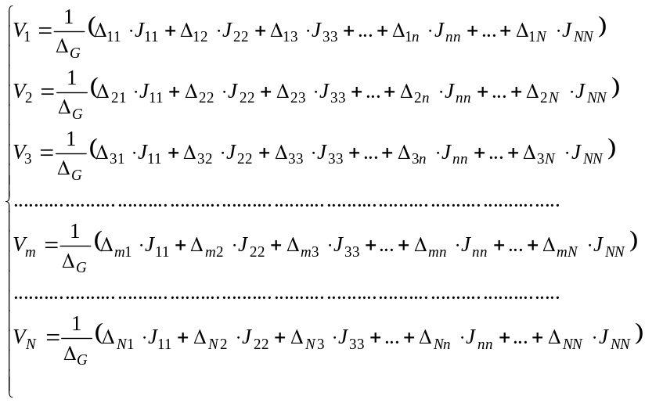. (1.52)
Величина Δ, що входить в (1.), називається визначником системи рівнянь і визначається через власні і взаємні провідності вузлів за формулою
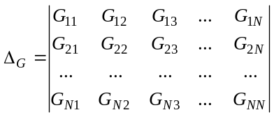. (1.53)
Δ_{mn} є алгебраїчне доповнення визначника Δ, яке можна отримати, якщо викреслити у визначнику m–тий стовпчик і n–тий рядок і помноживши отриманий таким чином визначник на (-1)^{(m+n)}.
Отримавши із розв’язку (1.) значення потенціалів N вузлів заданого електричного кола і врахувавши, що потенціал (N +1) вузла прийнятий рівним нулю, визначаємо струми у вітках кола за законом Ома
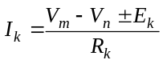. (1.54)
Приклад 1.. Розрахуємо електричне коло, задане у прикладі 1. , методом вузлових потенціалів. Для зручності розрахунків перетворимо джерела напруги у еквівалентні джерела струмів
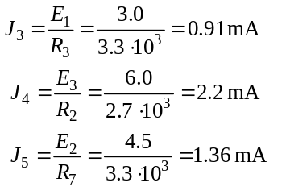.
Потенціал вузла 0 приймаємо рівний нулю V₀=0, а відносно потенціалів решти вузлів складаємо систему рівнянь
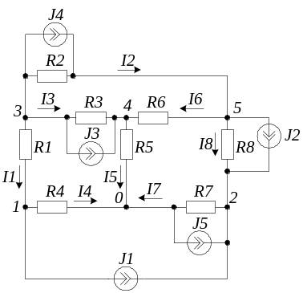
Рис. 1.34
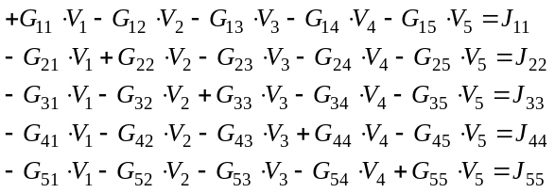. (1.55)
Визначаємо власні і взаємні провідності вузлів і обчислюємо їх значення
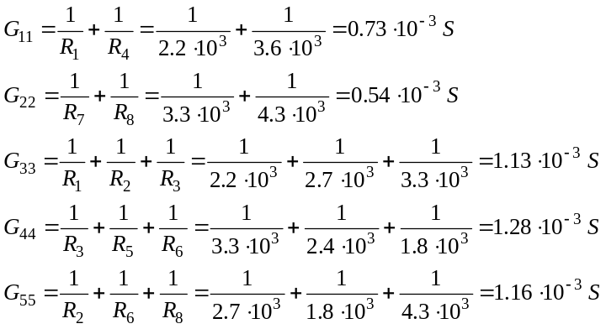.

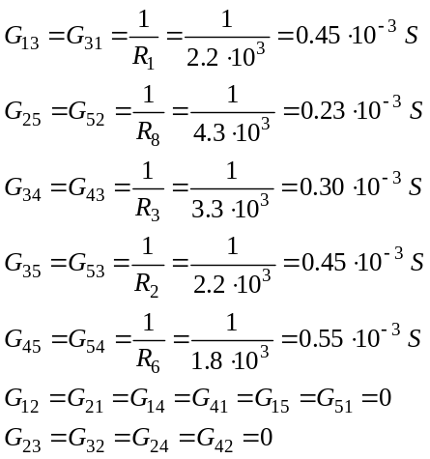.
Визначаємо струми вузлів і обчислюємо їх значення
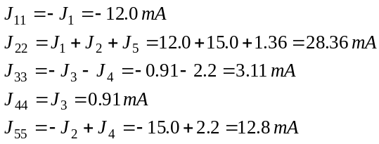.
Підставляємо обчисленні значення власних і взаємних провідностей вузлів, а також значення струмів джерел віток у систему рівнянь (1.)
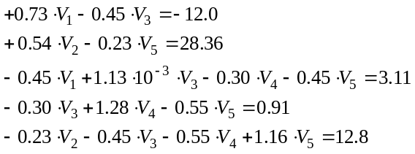 . (1.56)
Розв’язавши систему рівнянь (1.), отримуємо значення потенціалів вузлів кола
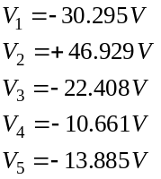.
Розв’язування системи рівнянь за допомогою програми MathCAD наведено на рис. 1..
Маючи значення потенціалів вузлів кола (нагадаємо, що потенціал вузла 0 прийнятий рівним нулю V₀=0), знаходимо струми у вітках кола за законом Ома
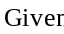
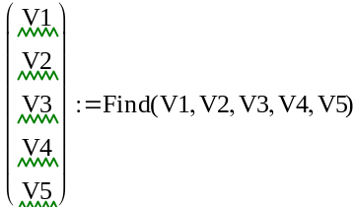
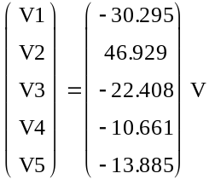

Рис. 1.35
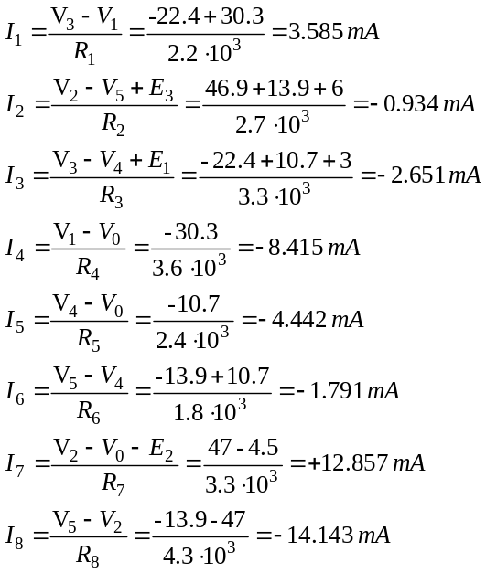 .
На рис.1. наведено обчислення значення струмів у вітках за допомогою
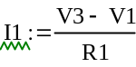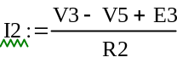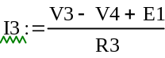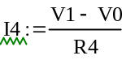
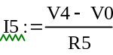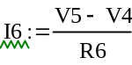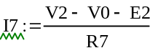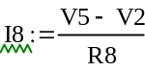
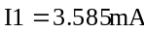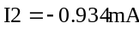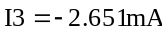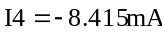
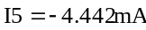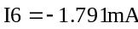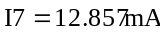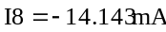
Рис. 1.36
програми MathCAD

Метод міжвузлової напруги
Метод міжвузлової напруги — це частковий випадок методу вузлових потенціалів, якщо задане електричне коло містить лише два вузла. У такому разі потенціал одного з вузлів приймаємо рівним нулю (V₀=0), а відносно потенціалу другого вузла складаємо одне рівняння
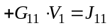, (1.57)
до якого зводиться система рівнянь (1.) у цьому частковому випадку.
Розв’язком рівняння (1.) є
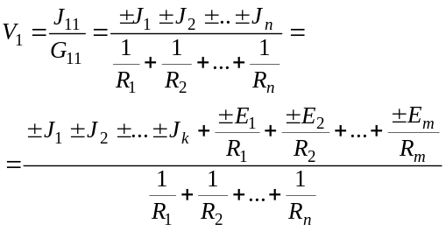. (1.58)
Величина J₁₁ — вузловий струм одного з двох вузлів кола. Оскільки вузлів у колі два, то у кожен з них входять всі вітки кола і вузловий струм є алгебраїчною сумою всіх струмів джерел віток
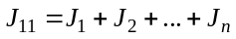. (1.59)
Якщо вітка кола має не джерело струму, а джерело напруги, то його доцільно замінити на еквівалентне джерело струму відомим методом еквівалентних перетворень.
Величина G₁₁ є провідністю кожного з двох вузлів кола. Оскільки всі вітки такого кола входять і в один і в другий вузол, то провідність вузла є сумою провідностей всіх віток кола
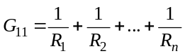. (1.60)
Оскільки потенціал вузла 0 прийнятий рівним нулю, то потенціал вузла 1 дорівнює напрузі між вузлами 1 і 0
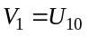. (1.61)
За знайденим значенням напруги між вузлами визначаємо за законом Ома струми у вітках і обчислюємо їх значення.
Приклад 1.. Знайти значення струмів у вітках заданого електричного кола, що має два вузла (рис. 1.). Параметри елементів кола мають такі значення: E1=9.0 V, E2=12.0 V, J1=1.5 mA, J2=3.0 mA, R1=8.2 kΩ, R2=7.5 kΩ, R3=6.8 kΩ,  R4=6.2 kΩ.
За значеннями параметрів елементів кола визначаємо напругу між вузлами 1 і 0
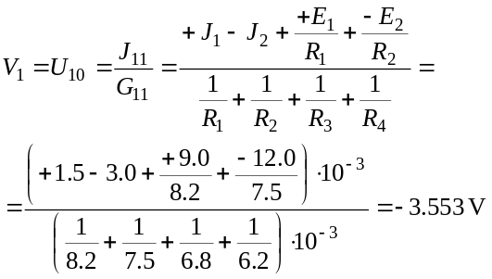.
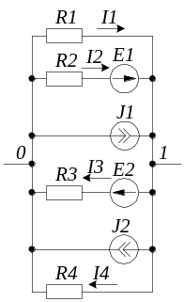
Рис. 1.37
Визначаємо струми у вітках за відомим значенням напруги на них і параметрами елементів віток за законом Ома
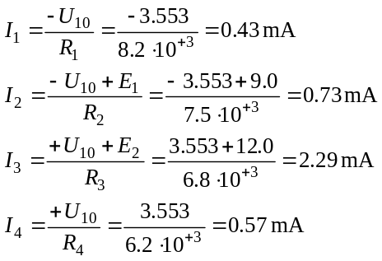.

Властивості лінійних електричних кіл
Як вже зазначалося, якщо всі елементи електричного кола лінійні, то електричне коло також буде лінійним. Властивість лінійності електричного кола проявляється у тому, що система рівнянь (1.), складена за методом безпосереднього застосування законів Кірхгофа, а також системи (1.), (1.), складені за методами контурних струмів і вузлових потенціалів — всі вони є системами лінійних рівнянь.
Лінійні кола, що описуються системами лінійних рівнянь (1.), (1.), (1.), мають властивості, які важливо знати при аналізі процесів у колах.
Властивість (принцип) накладання дії (суперпозиції) джерел енергії. Якщо проаналізувати рішення системи рівнянь (1.), складених за методом контурних струмів, то можна помітити, що контурний струм І_{mm} у довільному контурі електричного кола є сумою доданків, тобто часткових струмів
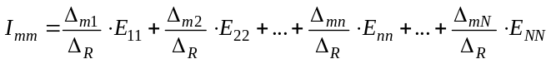. (1.62)
Якщо контури вибрати так, щоб m-та вітка входила тільки в один контур m (це завжди можна зробити, тому що поділ кола на контури не має обмежень, крім одного — контури мають бути лінійно незалежні), то контурний струм I_{mm} у контурі m і струм I_{m} у вітці m будуть тотожні. Крім того, якщо контурні електрорушійні сили у рівнянні (1.) виразити через електрорушійні сили віток кола і звести подібні, то струм I_{m} у вітці m виразиться через суму доданків
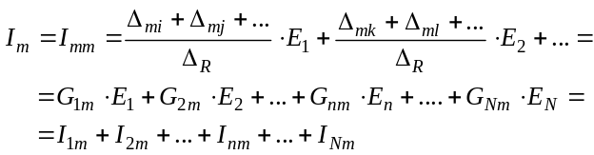. (1.63)
Кожен доданок у сумі (1.) — це частка струму вітки, тобто це частковий струм у m –ій вітці під дією електрорушійної сили E_{n} у n–ій вітці.
Коефіцієнти
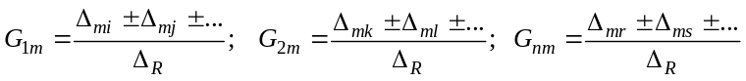. (1.64)
що стоять перед електрорушійними силами мають розмірність провідності і називаються передаточними провідностями.
З іншого боку, струм в m –ій вітці можна трактувати як результат дії всіх електрорушійних сил у колі, де кожна електрорушійна сила вносить свій вклад у загальний результат, тобто дії електрорушійних сил накладаються одна на одну. Це і є змістом принципу накладання дії електрорушійних сил.
Приклад 1.. Визначити часткові струми, спричинені дією кожного джерела напруги і загальний струм у вітці з елементами R₂, E₃. Параметри елементів кола мають такі значення: E1=3.0 V, E2=6.0 V, E3=9.0 V, E4=12.0 V, R1=2.2 kΩ, R2=3.6 kΩ, R3=6.2 kΩ,  R4=8.2 kΩ, R5=5.1 kΩ, R6=2.4 kΩ, R7=1.8 kΩ,  R8=4.7 kΩ.
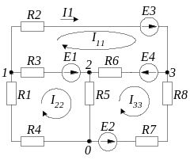
Рис. 1.38
Розв’язок
Поділимо задане коло на лінійно незалежні контури так, щоб вітка з елементами R₂, E₃ входила б тільки в один контур і складемо систему лінійних рівнянь для контурних струмів цих контурів
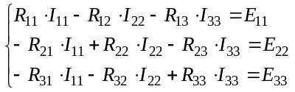. (1.65)
Власні і взаємні опори контурів, що входять у систему (1.) мають такі значення
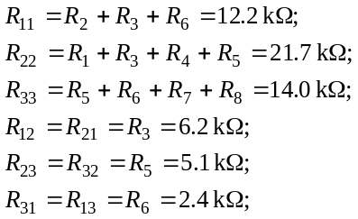.
Контурні електрорушійні сили виражаються через електрорушійні сили віток таким чином
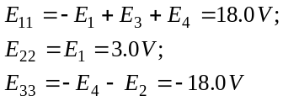. (1.66)
Струм I₁ у вітці з елементами R₂, E₃ дорівнює контурному струму I₁₁ і за методом контурних струмів знаходиться за формулою
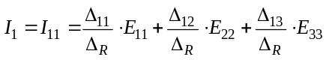. (1.67)
Визначник системи рівнянь (1.) має вигляд
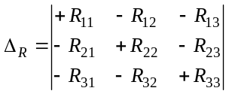. (1.68)
Алгебраїчні доповнення визначника виражаються формулами
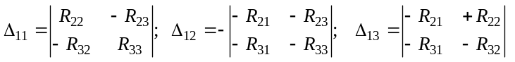. (1.69)
Підставивши вирази (1.) для контурних електрорушійних сил у рівняння (1.) і згрупувавши доданки матимемо
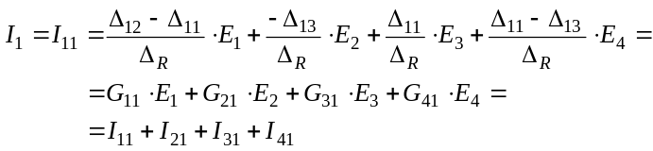. (1.70)
Обчислюємо передаточні провідності
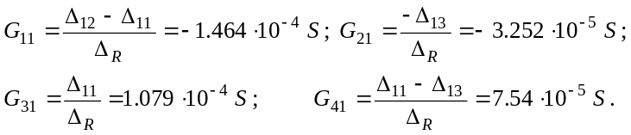.
Часткові струми матимуть такі значення
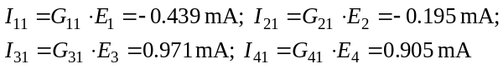.
За значеннями часткових струмів обчислюємо струм I₁ у вітці з елементами R₂, E₃.
.
Продемонструвати принцип накладання у лінійних електричних колах можна також виходячи з рівнянь (1.), складених за методом вузлових потенціалів. Потенціал m –го вузла визначається як сума доданків
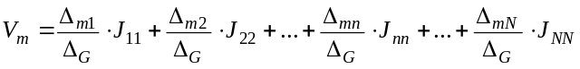. (1.71)
Якщо струми вузлів у рівнянні (1.) виразити через струми джерел віток, звести подібні, то матимемо
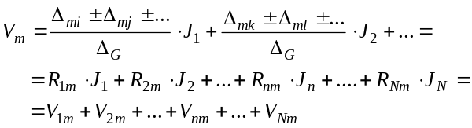. (1.72)
Аналіз формули (1.) показує, що потенціал m –го вузла кола є результат накладання дії всіх джерел струму віток кола. Кожне джерело струму J_{n} вносить свою частку V_{nm} в потенціал вузла, незалежно від того, діють джерела струму в інших вітках кола чи ні. Кожна така частка V_{1m}, V_{2m}, V_{nm}, … називається частковим потенціалом вузла.
Коефіцієнти R_{1m}, R_{2m}, R_{nm}, … у рівнянні (1.)
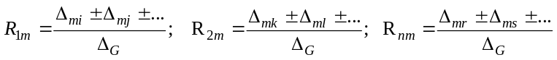. (1.73)
мають розмірність опорів і називаються передаточними опорами від n-того джерела струму до m-того вузла.
Приклад 1.. Визначити часткові потенціали обумовлені дією кожного з джерел струму, і потенціал вузла 1 за умови, що потенціал вузла 0 приймаємо рівним нулю. Параметри елементів кола мають такі значення: J1=1.5 mA, J2=3.0 mA, J3=4.5 mA, J2=6.0 mA R1=2.4 kΩ, R2=3.9 kΩ, R3=6.8 kΩ,  R4=9.1 kΩ, R5=5.6 kΩ, R6=2.7 kΩ.
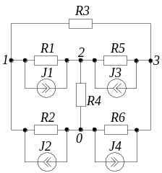
Рис. 1.39
Розв’язок
Складемо систему лінійних рівнянь для потенціалів вузлів заданого електричного кола
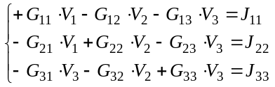. (1.74)
Власні і взаємні провідності, що входять у систему рівнянь (1.), дорівнюють
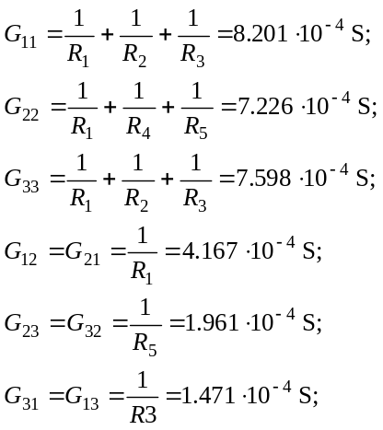.
Струми вузлів визначаємо за формулами
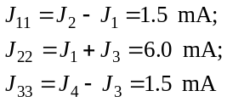.
Розв’язавши систему рівнянь, отримуємо вираз для потенціалу вузла 1
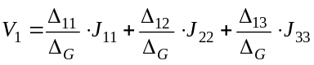. (1.75)
Визначник системи рівнянь (1.) дорівнює
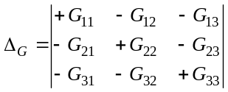. (1.76)
Алгебраїчні доповнення визначника Δ_{G} виражаються формулами
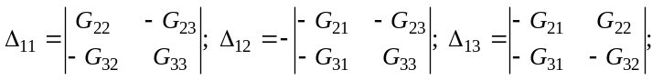. (1.77)
Підставивши в рівняння (1.) вирази для контурних електрорушійних сил (1.) і згрупувавши доданки матимемо
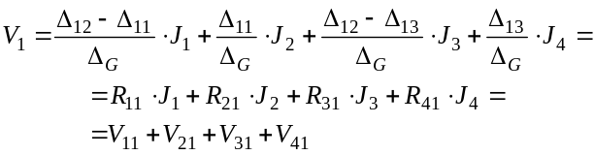. (1.78)
Обчислюємо передаточні опори
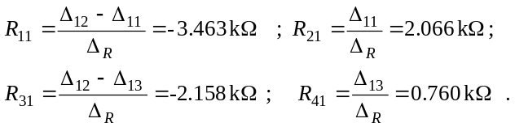. (1.79)
Часткові потенціали вузла 1 матимуть такі значення
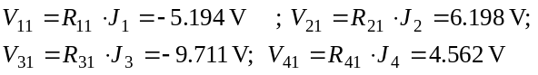. (1.80)
За значеннями часткових потенціалів обчислюємо потенціал вузла 1
.
Принцип накладання дії (принцип суперпозиції) справедливий не тільки для лінійних електричних кіл, а й для фізичних систем будь-якої природи — механічних, гідравлічних, пневматичних тощо. Цей принцип полягає у тому, що результат одночасної дії декількох причин у лінійній системі є сумою результатів від кожної причини зокрема. Кожна причина вносить свою частку в результат незалежно від інших причин.
Властивість (принцип) взаємності. Розглянемо розгалужене електричне коло, що містить джерело напруги тільки в одній n -ій вітці. Визначимо струм у m –ій вітці методом контурних струмів. Представимо це коло системою лінійно незалежних контурів, причому виберемо ці контури так, щоб вітка m входила лише в m –ий контур, а вітка n — тільки в n –ий контур. Тоді за методом контурних струмів струм I_{m} у вітці m і струм I_{mm} у контурі m — тотожні. Тотожні будуть також контурна електрорушійна сила E_{nn} у контурі n і електрорушійна сила E_{n} у вітці n.
У такому разі, виходячи із загального розв’язку (1.), струм в –ій вітці виразиться формулою
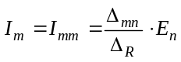. (1.81)
Величина Δ — визначник системи рівнянь, складених за методом контурних струмів, який виражається через власні і взаємні опори контурів за формулою (1.). Δ_{mn} — алгебраїчне доповнення визначника Δ.
Величина Δ_{mn} / Δ має розмірність провідності і називається взаємною провідністю віток m і n
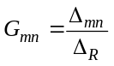. (1.82)
Користуючись цим методом можна також визначити струм у вітці n, де увімкнено джерело напруги за формулою, аналогічною (1.)
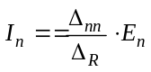. (1.83)
Величина
G_{nn}=Δ_{nn} / Δ_{R} (1.84)
називається власною провідністю вітки n. Інакше кажучи власна провідність вітки — це відношення струму вітки до електрорушійної сили вітки.
Якщо ж тепер розглянути те ж саме коло, але джерело напруги з електрорушійною силою такого ж значення розмістити у вітці m, а струм знаходити у вітці n, то вираз для струму матиме вигляд
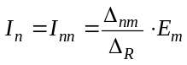. (1.85)
Визначники Δ_{mn} і Δ_{nm} рівні внаслідок симетричності визначника Δ, тобто
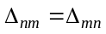. (1.86)
У такому разі струми I_{m} і I_{n} також рівні
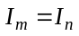. (1.87)
Ця рівність і є змістом принципу взаємності: електрорушійна сила, увімкнена у вітку m, спричинює такий же струм у вітці n як струм у вітці m, спричинений електрорушійною силою, увімкненою у вітку n.
Властивість (принцип) компенсації. Можна показати, що будь-який лінійний резистивний елемент в електричному колі можна замінити еквівалентним ідеальним джерелом напруги, електрорушійна сила якого пов’язана з опором резистивного елемента і струмом у ньому співвідношенням
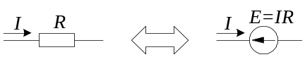
Рис. 1.40
. (1.88)
Напрям електрорушійної сили протилежний напряму струму у резистивному елементі.
Це співвідношення широко використовується при аналізі електричних кіл.
Властивість еквівалентності. Якщо у лінійному електричному колі довільного ступеня складності (рис. 1.) виділити довільну вітку (перша частина кола), то решту електричного кола (другу частину кола) можна замінити еквівалентним джерелом енергії (еквівалентним генератором, активним двополюсником), яке має двоелементну послідовну (рис. 1.) чи паралельну (рис. 1.) схему заміщення. Це твердження відоме як теорема Тевенена.
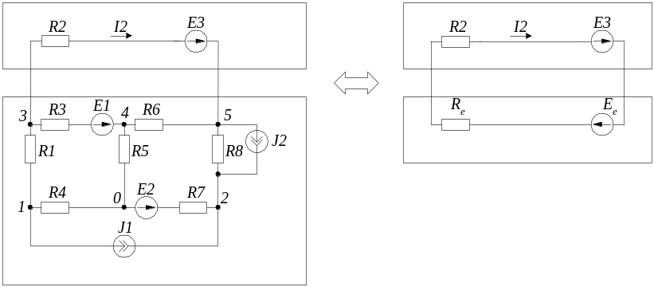
Рис. 1.41
Електрорушійна сила джерела напруги двоелементної послідовної схеми заміщення (рис. 1.) дорівнює напрузі між полюсами другої частини електричного кола, а внутрішній опір джерела напруги дорівнює вхідному опору між полюсами другої частини електричного кола.
Струм джерела двоелементної паралельної схеми заміщення (рис. 1.) дорівнює струму короткого замикання між полюсами другої частини заданого електричного кола, а внутрішня провідність джерела струму дорівнює вхідній провідності між полюсами другої частини заданого електричного кола.

Метод накладання (метод суперпозиції)
Значення струмів у вітках електричного кола можна розраховувати, використовуючи принцип накладання. Такий метод розрахунку називається методом накладання або методом суперпозиції (суперпозиція — слово іншомовного походження, яке і означає накладання).
У відповідності з принципом накладання струм у будь-якій вітці електричного кола є алгебраїчною сумою часткових струмів, кожен з яких спричинений тільки одним джерелом енергії — джерелом напруги чи джерелом струму. Виходячи з цього, задане електричне коло з кількома джерелами енергії представляється сукупністю часткових електричних кіл, у кожному з яких діє тільки одне джерело енергії. У часткових електричних колах вилучені джерела енергії замінюються їх внутрішніми опорами.
Далі розраховуються часткові струми у всіх вітках часткових електричних кіл найпростішим методом.
Струми у вітках заданого електричного кола розраховуються як алгебраїчна сума часткових струмів в однойменних вітках часткових кіл.
Приклад 1.. Розрахуємо методом накладання значення струму в елементі R5 електричного кола, заданого у прикладі 1..
Розв’язок
Представляємо задане електричне коло сукупністю п’яти (за кількістю джерел енергії у заданому електричному колі) часткових електричних кіл (рис. 1.).
Розрахуємо частковий струм I₅₁ у елементі R₅ часткового електричного колі з електрорушійною силою Е₁,застосувавши вхідні і перехідні провідності віток. Вибираємо лінійно незалежні контури так, щоб і елемент R₅ і елемент Е₁ входили б тільки в один контур. Визначник у такому разі відповідно до формули (1.) матиме такий вигляд
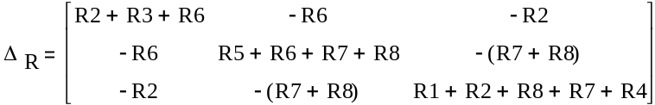. (1.89)
Алгебраїчне доповнення Δ₁₂ запишеться у вигляді
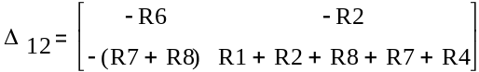. (1.90)
Струм у елементі R₅, спричинений електрорушійною силою Е₁ виражається через перехідну провідність
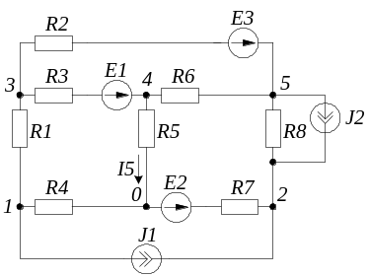
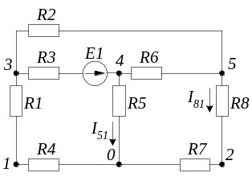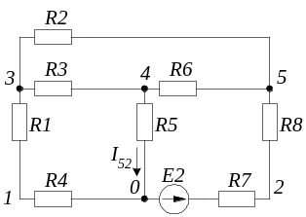
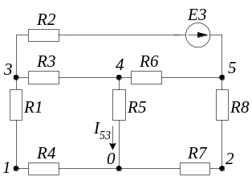
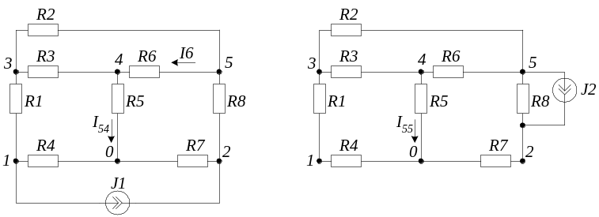
Рис. 1.42
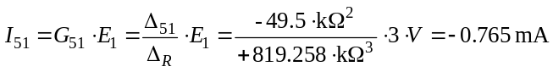.
Таким же чином, за допомогою перехідних провідностей знаходимо часткові струми в елементі R₅ від дії електрорушійних сил Е₂ та Е₃.

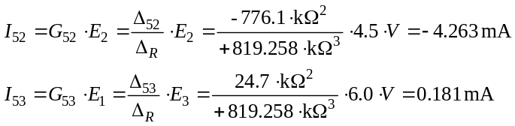.
Якщо джерело струму J₂ перетворити у еквівалентне джерело напруги
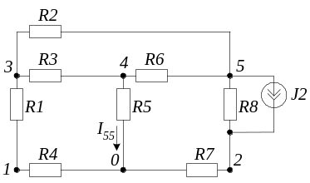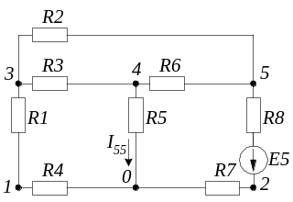
Рис. 1.43
E₅= J₂ ∙ R₈=15∙10⁻³∙4.3∙10⁺³=64.5 V,
то за допомогою перехідної провідності також можна знайти частковий струм в елементі , спричинений дією електрорушійної сили E₅
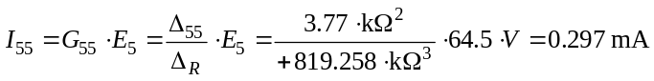.
Щоб знайти частковий струм в елементі R₅ від дії джерела струму J₁, визначимо частковий потенціал вузла 4 через передаточні опори
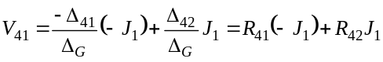
де Δ_{G} — визначник системи рівнянь, складених за методом вузлових потенціалів для часткового кола, представленого на рис. 1.
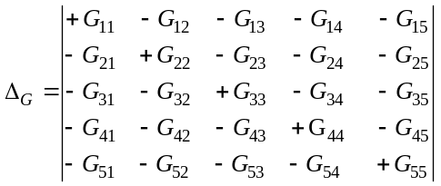
Власні і взаємні провідності вузлів заданого електричного кола, які є елементами визначника Δ_{G}, обчислені у прикладі 1..Алгебраїчні доповнення -Δ₄₁, Δ₄₂ визначника Δ_{G} також виражаються через власні і взаємні провідності вузлів
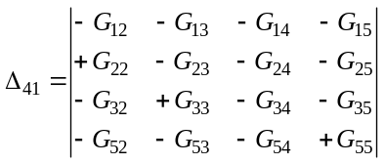

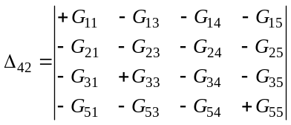
Обчислюємо значення визначників Δ_{G}, Δ₄₁, Δ₄₂, використовуючи значення власних і взаємних провідностей вузлів, обчислених у прикладі 1..
Передаточні опори від джерела струму J₁ до вузла 4 дорівнюватимуть
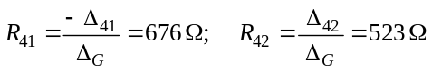
Потенціал вузла 4 визначаємо через передаточні опори
Частковий струм у вітці з елементом R₅ від дії джерела струму J₁ визначаємо за законом Ома
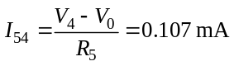
Струм у вітці з елементом заданого електричного кола визначаємо як суму часткових струмів
.
Всі часткові струми у даному разі входять у суму (1.) зі знаком „+”, оскільки їх напрями збігаються з напрямом струму в елементі R₅ заданого електричного кола.

Метод еквівалентного генератора
Метод еквівалентного генератора ґрунтується на принципі еквівалентності. Його доцільно застосовувати у тому разі, коли потрібно розрахувати струм тільки в одній вітці електричного кола.
Електричне коло умовно ділиться на дві частини: перша частина – це вітка, в якій потрібно розрахувати струм, а друга частина – решта кола.
У відповідності з теоремою Тевенена, лінійне електричне коло будь-якого ступеня складності, у якому виділено два полюси, можна замінити двоелементною схемою заміщення: послідовною чи паралельною. Послідовна схема заміщення складається з джерела напруги і послідовно з’єднаного з ним резистивного елемента, а паралельна — з джерела струму і паралельного з’єднаного з ним резистивного елемента. Оскільки схема заміщення містить джерело енергії, то вона ще називається еквівалентним генератором.
Замінюємо другу частину кола еквівалентною двоелементною схемою заміщення.
Якщо вибрана послідовна схема заміщення, то визначаємо значення еквівалентної електрорушійної сили Е_{е} і опору r_{e} резистивного елемента. Значення еквівалентної електрорушійної сили дорівнює напрузі між вихідними полюсами другої частини кола в режимі холостого ходу, тобто у режимі, коли вилучена вітка, у якій потрібно знайти струм. Напругу між вихідними полюсами можна визначати будь-яким методом. Доцільно вибрати метод, який максимально спрощує розрахунки. Опір резистивного елемента схеми заміщення дорівнює опору між вихідними полюсами другої частини заданого електричного кола.
Якщо ж вибрана паралельна схема заміщення, то визначається значення струму J_{e} джерела і провідності g_{e} резистивного елемента. Значення струму J_{e} джерела дорівнює струмові короткого замикання між вихідними полюсами другої частини заданого електричного кола. Це значення можна розраховувати будь-яким методом, але доцільно вибрати такий метод, який максимально спрощує розрахунки. Провідності g_{e} резистивного елемента схеми заміщення дорівнює провідності другої частини заданого електричного кола, яку можна визначити будь-яким методом.
Після визначення параметрів обох елементів схеми заміщення, приєднуємо першу частину кола, тобто вітку, у якій потрібно визначити струм, до схеми заміщення і визначаємо цей струм за законом Ома.
Приклад 1.. Визначимо струм у вітці з елементом R₅ електричного кола (рис. 1.) методом еквівалентного генератора, для чого задане електричне коло поділимо на дві частини: перша частина — вітка кола з елементом R₅, а друга частина — решта кола (рис. 1.).
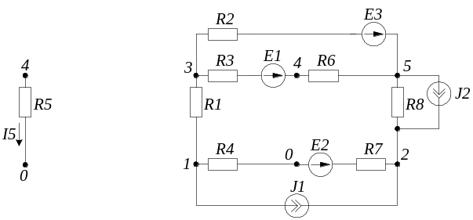
Перша частина кола Друга частина кола
Рис. 1.44
Другу частину кола замінюємо двоелементною схемою заміщення — еквівалентним генератором (активним двополюсником), який має у своєму складі джерело напруги і послідовно з ним увімкнений резистивний елемент, опір якого є внутрішнім опором еквівалентного генератора. Електрорушійна сила Е_{е} одного з елементів двоелементної схеми заміщення — джерела напруги дорівнює напрузі між полюсами другої частини кола, у даному разі напрузі U₄₀ між точками 4 і 0, тобто
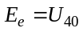. (1.91)
Напругу U₄₀ доцільно розрахувати методом вузлових потенціалів, використавши систему рівнянь (1.), складену у прикладі 1..
. (1.92)

Визначаємо і обчислюємо значення власної провідності вузла 4
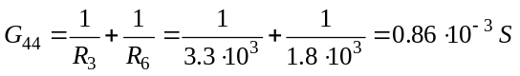. (1.93)
Значення власних і взаємних провідностей решти вузлів будуть такі саму , як і у прикладі 1.. Струми вузлів також будуть такі самі як і у прикладі 1..
Розв’язуємо систему рівнянь (1.) з урахуванням (1.) значення власної провідності G₄₄ вузла 4. На рис. 1. наведений розв’язок системи рівнянь (1.) за допомогою системи MathCAD. Таким чином, напруга U₄₀ визначена методом вузлових потенціалів має значення
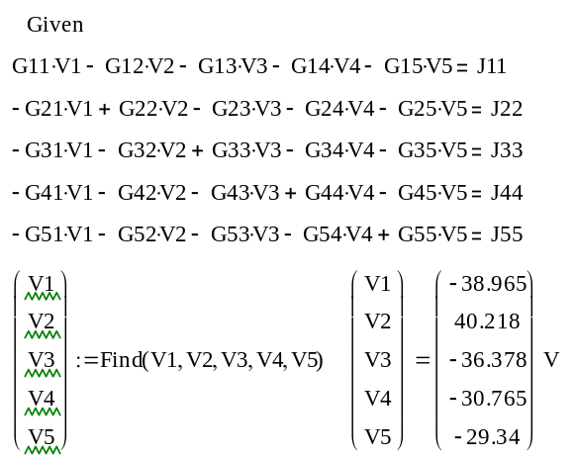
Рис. 1.45
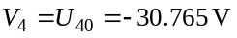.
Електрорушійна сила еквівалентного генератора має таке ж значення Е_{е}=30,765 V і спрямована до вузла 0.
Внутрішній опір еквівалентного генератора визначаємо через вхідну провідність G₅₅ вітки з елементом R₅
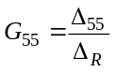.
де Δ_{R} — визначник системи рівнянь, складених за методом контурних струмів так, щоб вітка з елементом входила б тільки в один контур
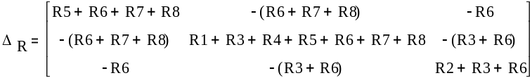 .
Δ₅₅ — алгебраїчне доповнення визначника Δ_{R}
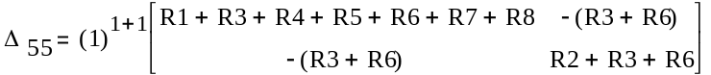.
Знаходимо значення (наприклад, за допомогою MathCAD) визначників Δ_{R} та Δ₅₅ і підставляємо їх в рівняння (1.)
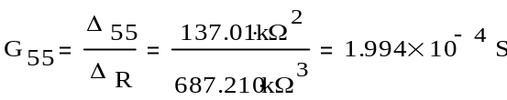 .
Замінюємо другу частину кола еквівалентним генератором і визначаємо струм у вітці з елементом R₅
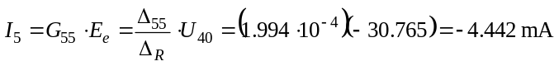.

1.5 Поняття про нелінійні елементи і нелінійні електричні кола
Нелінійним елементом кола називається такий елемент, залежність між струмом і напругою, тобто вольт-амперна характеристика якого описується нелінійною функцією. Якщо електричне коло містить хоча б один нелінійний елемент, то таке коло слід віднести до нелінійних електричних кіл. Нелінійними є майже всі напівпровідникові пристрої (діоди, транзистори, тиристори тощо), магнітні елементи електромеханіки та багато інших електротехнічних пристроїв. На рис. 1. представлені вольт-амперні характеристики деяких елементів.
Реальні електротехнічні пристрої як елементи електричного кола мають більшу чи меншу ступінь нелінійності і віднесення тих чи інших пристроїв до лінійних означає, що при заданих вимогах до точності і задля спрощення аналізу нелінійністю можна знехтувати. Однак, якщо цей же пристрій буде використовуватися у галузі, де вимоги до точності більш високі, наприклад у галузі вимірювальної техніки, то нелінійністю елемента нехтувати вже не можна і її потрібно враховувати. Складність аналізу у цьому випадку значно зросте.
Вольт-амперна характеристика нелінійного елемента найбільш повно відображає властивості цього елемента. Крім вольт-амперної характеристики, на практиці широко використовують такі параметри нелінійного елемента як статичний опір і динамічний, або диференціальний опори нелінійного елемента.
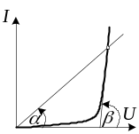
Рис. 1.46
Статичним опором нелінійного елементу називається відношення напруги на елементі до струму елемента у даному режимі роботи. Графічно статичний опір елемента визначається тангенсом кута нахилу до осі абсцис прямої, проведеної з початку координат у певну точку вольт-амперної характеристики (рис. 1.). Зі зміною положення точки на вольт-амперній характеристиці, змінюватиметься статичний опір елемента, тобто статичний опір нелінійного елемента залежить від струму елемента.
Динамічний, або диференціальний опір визначається у межах відносно вузького діапазону значень навколо певної точки вольт-амперної характеристики як відношення приросту напруги у цьому діапазон до приросту струму
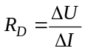
Графічно динамічний опір визначається як тангенс кута нахилу до осі абсцис дотичної, проведеної до графіка вольт-амперної характеристики у певній точці (рис. 1.).
Динамічний опір можна застосувати для побудови схеми заміщення нелінійного елемента у вузькому діапазоні зміни параметрів. Наприклад, якщо напівпровідниковий діод працює у вузькому діапазоні поблизу точки А (рис. 1.), то цю робочу ділянку вольт-амперної характеристики діода замінюємо відрізком прямої, дотичної до характеристики у цій точці. Відрізок, який відтинає дотична на осі абсцис, тобто на осі напруг, можна розглядати як електрорушійну силу ідеального джерела напруги. Таким чином, нелінійний елемент, у даному випадку напівпровідниковий діод у вузькому діапазоні поблизу робочої точки А можна замінити схемою заміщення, що складається з послідовно з’єднаних ідеального джерела напруги і резистивного елемента, опір якого дорівнює динамічному опору діода у цій точці.
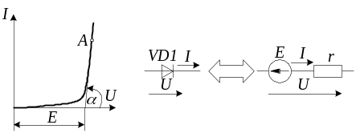
Рис. 1.47
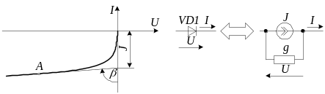
Рис. 1.48
Для зворотної вітки вольт-амперної характеристики діода доцільно застосувати схему заміщення з паралельним з’єднанням ідеального джерела струму і резистивного елемента (рис. 1.). Струм джерела схеми заміщення дорівнює відрізку на осі ординат, який відтинає дотична до зворотної вітки вольт-амперної характеристики діода

Методи розрахунку нелінійних кіл
Оскільки властивості нелінійного елемента описуються не параметром, а залежністю, тобто вольт-амперною характеристикою, то розрахунок нелінійних електричних кіл значно ускладнюється порівняно з лінійними колами.
Рівняння і системи рівнянь, складені за законами Кірхгофа і Ома будуть нелінійні. Загального методу розв’язання нелінійних рівнянь, як відомо, не існує, проте розроблено багато числових методів розв’язку нелінійних рівнянь, які успішно можна реалізувати на комп’ютері.

1.6 Основні поняття розділу „Електричні кола постійного струму”(Тезаурус)
- Електрична енергія
- Електротехніка
- Електроенергетика
- Електроніка
- Електричне коло
- Електротехнічний пристрій як елемент електричного кола.
- Види електротехнічних пристроїв за призначенням.
- Лінійні і нелінійні електротехнічні пристрої..
- Характеристики і параметри електротехнічних пристроїв (вольт-амперна характеристика, амплітудна характеристика, імпульсна характеристика, імпульсна перехідна характеристика, комплексна частотна характеристика, амплітудно-частотна характеристика, фазочастотна характеристика, вхідний, вихідний, перехідний опір і провідність).
- Електричні кола постійного і змінного струму
- Умовне графічні зображення елементів електричного кола
- Електрична принципова, функціональна, структурна схеми
- Генератори електричної енергії (Електричні генератори). Види генераторів.
- Споживачі електричної енергії
- Перетворювачі електричної енергії
- Вимірювальні прилади. Амперметр, вольтметр, ватметр.
- Пристрої для керування розподілом електричної енергії
- Фізичні величини в області електромагнетизму
(заряд, носії заряду, елементарний електричний заряд, заряджені елементарні частинки, електричне поле, сила електричної природи (сила Кулона), напруженість електричного поля, діелектрична проникність середовища, електрична енергія, потенціал електричного поля, різниця потенціалів (напруга), електрична ємність, струм, опір, потужність;
магнітне поле, сила магнітної природи (сила Лоренцо і сила Ампера), індукція магнітного поля, магнітна проникність середовища, діамагнетики, парамагнетики, феромагнетики, напруженість магнітного поля, крива намагнічування, явище і петля гістерезису, магнітний потік, індуктивність елемента електричного кола, потокозчеплення елемента, ...
- Основні залежності між фізичними величинами
- Вольт-амперна характеристика електротехнічного пристрою
- Графічна і аналітична форми вольт-амперної характеристики
- Ідеальні елементи електричного кола
- Характеристики і параметри ідеальних елементів.
- Ідеальний резистивний елемент. Характеристики і параметри резистивного елемента
- Ідеальний індуктивний елемент (індуктор). Характеристики і параметри індуктивного елемента
- Ідеальний ємнісний елемент. Характеристики і параметри ємнісного елемента
- Ідеальне джерело напруги. Параметри ідеального джерела напруги.
- Ідеальне джерело струму. Параметри ідеального джерела струму.
- Схема заміщення електротехнічного пристрою (модель електротехнічного пристрою)
- Визначення параметрів схеми заміщення за результатами експериментальних досліджень
- Послідовна і паралельна схема заміщення реальних генераторів електричної енергії у режимі постійного струму
- Вузол електричного кола
- Вітка електричного кола
- Контур електричного кола
- Система незалежних контурів
- Закон Ома для вітки кола
- Умовний додатний напрям струму
- Додатне і від’ємне значення струму і напруги
- Перший закон Кірхгофа для вузла кола
- Другий закон Кірхгофа для контуру кола
- Напруга на споживачі
- Напруга на генераторі
- Напрям обходу контуру
- Потужність ідеальних споживачів і генераторів.
- Потужність реальних споживачів і генераторів
- Закон Джоуля-Ленца
- Закон збереження енергії в електричних колах (баланс потужності)
- Режими роботи генератора електричної енергії (режим власне генератора, режим споживача)
- Метод розрахунку електричних кіл
- Метод еквівалентних перетворень
- Еквівалентні перетворення в електричних колах
- Еквівалентне перетворення послідовно з’єднаних елементів
- Еквівалентне перетворення паралельних віток
- Еквівалентне перетворення зірки у трикутник і навпаки
- Еквівалентне перетворення джерела напруги у джерело струму і навпаки
- Перенесення джерела напруги через вузол
- Еквівалентні перетворення з джерелом струму
- Метод пропорційних величин
- Значення струмів за припущенням
- Коефіцієнт пропорційності
- Метод безпосереднього застосування законів Кірхгофа
- Метод контурних струмів
- Контурний струм
- Власний опір контуру
- Взаємний опір контурів
- Контурна електрорушійна сила
- Метод вузлових потенціалів (вузлових напруг)
- Власна провідність вузла
- Взаємна провідність вузлів
- Передаточна провідність вузлів.
- Вузловий струм
- Метод міжвузлової напруги
- Метод накладання дії ЕРС (метод суперпозиції)
- Власний опір вітки кола
- Передаточний опір двох віток кола
- Часткове електричне коло
- Метод еквівалентного генератора
- Еквівалентна ЕРС частини електричного кола з двома вихідними полюсами
- Еквівалентний опір частини електричного кола з двома вихідними полюсами

Зміст
- Поняття про електричне коло. Електротехнічний пристрій – елемент електричного кола. Зображення електричних кіл. Призначення електротехнічних пристроїв: генератори електричної енергії, споживачі, перетворювачі, тощо. Умовні графічні позначення електротехнічних пристроїв. Поняття про електричну схему.
- Основні параметри електричного кола та його елементів: електричний струм, напруга, потужність, провідність, опір тощо. Параметри ї характеристики електротехнічних пристроїв. Вольт-амперна характеристика.
- Поняття про ідеальні елементи електричного кола. Схеми заміщення (моделі) електротехнічних пристроїв. Поняття про двополюсники, чотириполюсники, багатополюсники. Схеми заміщення найпоширеніших електротехнічних пристроїв.
- Основні топологічні поняття електричних кіл: вузол, вітка, контур. Розгалужені і нерозгалужені електричні кола.
- Основні закони електричних кіл: закони Кірхгофа, Ома, Джоуля-Ленца. Властивості лінійних електричних кіл. Принципи суперпозиції, компенсації, взаємності.
- Перетворення енергії в елементах електричного кола. Енергія і потужність. Закон збереження енергії в електричних колах. Баланс потужностей. Вимірювання потужності і енергії в електричних колах. Ватметри і лічильники електричної енергії.
- Методи розрахунку електричних кіл: еквівалентних перетворень, контурних струмів, вузлових потенціалів.

